Première sortie de l’année : Fontenay-le-Comte

Première sortie de l’année et première sortie à Fontenay-le-Comte. Plusieurs fois reportée, cette journée a enfin pu avoir lieu ce samedi 28 mars 2026 et avec une météo correcte, le vent écartant les nuages.
Nous étions 87 à nous retrouver sur le parking de la maison paroissiale, au 25 rue Saint-Nicolas et à partager le café-brioche de l’accueil organisé et servi par Christiane et son équipe.
Le nombre de participants et le fait de devoir marcher un peu en ville nous a obligés à faire trois groupes qui se sont suivis à quelques dizaines de mètres de distance. Puis nous avons gagné la berge de la Vendée que nous avons suivie sur environ quatre kilomètres et demi. Belle balade, tranquille, en toute sécurité.
Nous sommes sur la « Voie de la Vendée » qui relie Fontenay à La Rochelle. Elle est décrite sur notre site « Vendée Compostelle » mais elle n’est pas balisée. Elle permet de rejoindre le GR 8 pour ensuite descendre la Charente Maritime en longeant la côte.
Peu après le Pont de la Boisse et après quelques petits tâtonnements, nous avons emprunté le chemin du retour. Nous avons marché parallèlement à la rivière mais sur la rue de Saint-Médard, finalement moins pittoresque.
Nous nous sommes abrités dans la salle paroissiale pour pique-niquer, bien au chaud, compte-tenu du nombre de participants. Et les marcheurs de l’année ont présenté leur projet en fin de repas, projets toujours aussi divers et intéressants : chemin de Saint-Jacques, mais aussi sur les pas de Marie-Madeleine de Saint-Maximin aux Saintes-Maries-de-la-Mer, Voie d’Arles…
A 15 h, nous avions rendez-vous à l’Usine Étoile, route de Niort, où nous avons été accueillis par Pierre-Antoine OURY, l’actuel propriétaire qui nous a présenté avec passion l’histoire de la création de l’usine et celle de sa récente restauration.
À l’aube des années 1970, rivalisant de lyrisme, les journalistes, grands reporters et critiques d’art n’avaient pas manqué de s’extasier sur ce chef-d’œuvre d’un genre inédit. Ils saluaient un « bâtiment qui dérange parce qu’il plaide pour un désordre nouveau ». Dans Paris Match, Marc Heimmer décrivait « une usine de lumière qui révolutionne les conventions et modifie les façons de travailler » et admirait ce « monument industriel », ces « flèches inattendues » et ces « étraves aiguës ».
L’Usine Etoile n’est pas l’œuvre d’un architecte ; elle est l’unique création architecturale du plus audacieux des peintres de la France Pompidolienne, disciple de Salvador Dali et père de l’abstraction lyrique européenne : Georges Mathieu.
C’est dans la seule ville de Fontenay-le-Comte qu’il se voit proposer l’opportunité d’aborder l’architecture.
En 1967, Guy BIRAUD, industriel et admirateur du peintre, lui donne carte blanche pour la conception d’une nouvelle usine de transformateurs, et celle de son parc. Mathieu saisit immédiatement cette opportunité ; son objectif : marier l’art à l’industrie, convoquer un certain art de vivre sur un lieu de travail. Le résultat est à l’image de son œuvre ; l’unique création architecturale de Mathieu est résolument hors-normes, énergique et anti conventionnelle. Asymétrique et baignée de lumière, l’étoile qui choque autant qu’elle fascine voit le jour en 1972.
(Source : site de la Fondation du patrimoine)
Propriété depuis les années 1980 de Jean-Michel Poupeau, fondateur des entreprises voisines Horanet et Horoquartz (spécialisées dans la gestion des équipements des collectivités locales, des plannings et de la sécurité), l’usine est aujourd’hui le terrain de jeu de Pierre-Antoine Oury, dirigeant de Bureau Curare – agence de communication, publicité et événementiel – tombé amoureux de l’édifice﻿, qui est aujourd’hui le chef d’orchestre du chantier. ﻿
2 117 m² à rénover. « L’idée, c’est de lui redonner toutes ses lettres de noblesse, sourit Pierre-Antoine Oury. L’ensemble de l’usine est en train de devenir un espace qui allie une partie coworking (avec des bureaux individuels et partagés) et une partie tournée plutôt vers l’événementiel. Nous aurons une salle de réception, des salles dédiées plutôt aux formations, conférences et séminaires. Sans oublier toute la partie “créative”, avec la création de notre studio photo. » Le tout sous le regard bienveillant du propriétaire des lieux qu’il surnomme affectueusement « le Saint-Père ».
Depuis le début des travaux, réalisés par « une équipe 100 % vendéenne », l’usine de 2 117 m² a bien changé : exit les vieilles moquettes, les vieux luminaires et les murs. Dès l’entrée, un imposant escalier, aux marches arrondies et laquées en blanc, accueille le visiteur. À ses côtés, la silhouette de Georges-Mathieu nous fait face. « On se devait de lui faire une petite place », poursuit Pierre-Antoine Oury, en détaillant les lieux. À l’étage, dédié aux salles de conférences, séminaires et formations, avec ces grandes baies vitrées donnant sur le jardin, on a presque l’impression de se retrouver dans un vaisseau spatial.
De retour à l’étage inférieur, quelques pas plus loin, à l’intérieur de la pièce principale, les cloisons ont été retirées pour libérer le passage et les espaces… « Cela agrandit considérablement. Ça nous permet, entre autres, de faciliter la partie événementielle, mais aussi de redonner au bâtiment ses formes originelles. »
La décoration est savamment pensée : lignes épurées et mobilier design « seventies » ou récupéré de l’ancienne usine viennent habiller les espaces.
Du côté du studio photo, c’est plutôt ambiance loft new-yorkais. « L’idée ici, c’était vraiment de garder cet ADN industriel. À ses débuts, l’usine Étoile produisait des transformateurs électriques. On a voulu rappeler cet esprit très indus’ et cela plaît beaucoup. »
Si Bureau Curare a été le premier à s’installer dans les lieux, petit à petit, l’usine s’est transformée en « pépinière d’entreprises » pour des activités tertiaires essentiellement tournées vers la création, le numérique, l’innovation et le réseau et développement. « La Fédération des syndicats du Marais poitevin nous a rejoints. Nous avons aussi une entreprise japonaise (Kao chimigraf), spécialisée dans les additifs pour les encres des imprimeurs. »
Ont également rejoint les lieux, Legloire conception, qui construit des voitures de course à propulsion hydrogène pour enfants, et Erdre conseils, conseil en développement d’entreprises…
(Source : Ouest-France du 27 avril 2024)
Une heure trente de visite passionnante, un dernier verre de l’amitié à l’abri d’une branche de l’étoile et chacun est reparti chez soi.
Bernard SACHOT

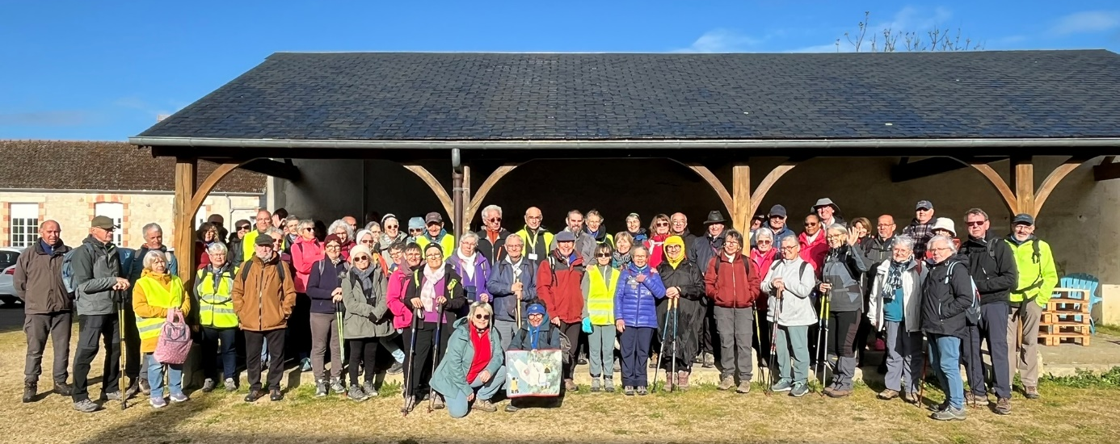
Quelques photos de Patricia, Marie-Thérèse, …
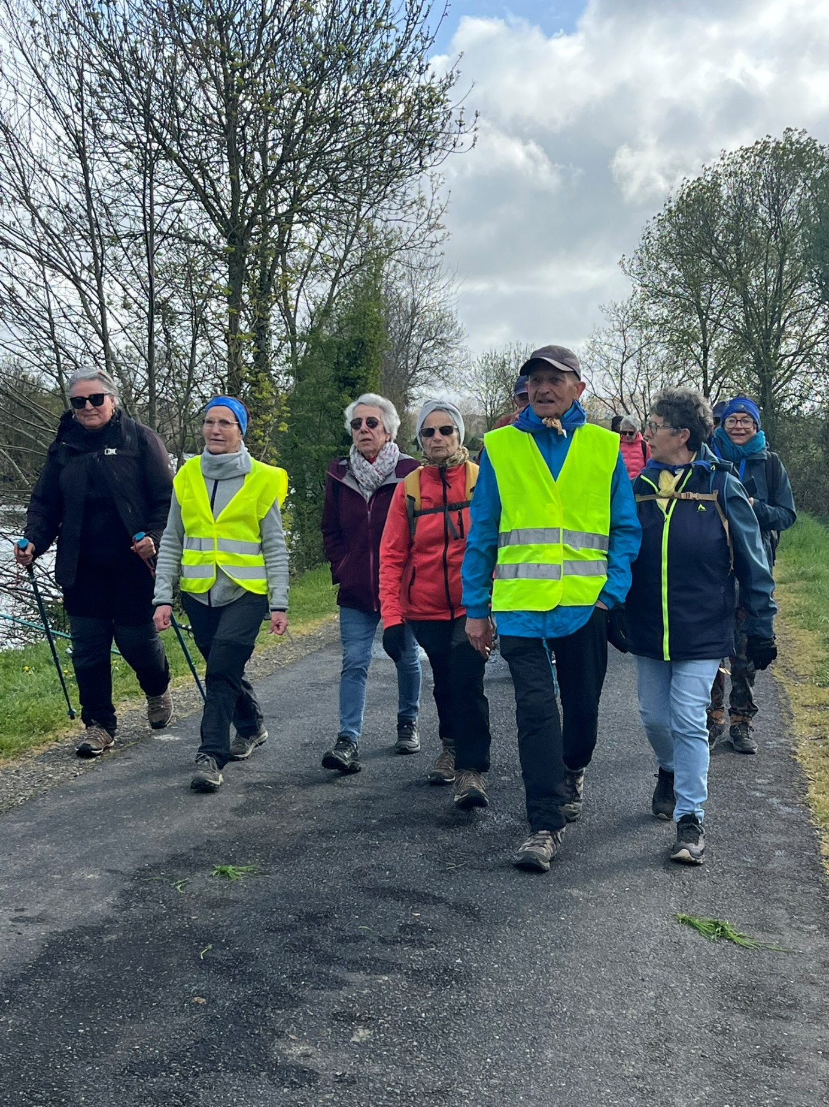
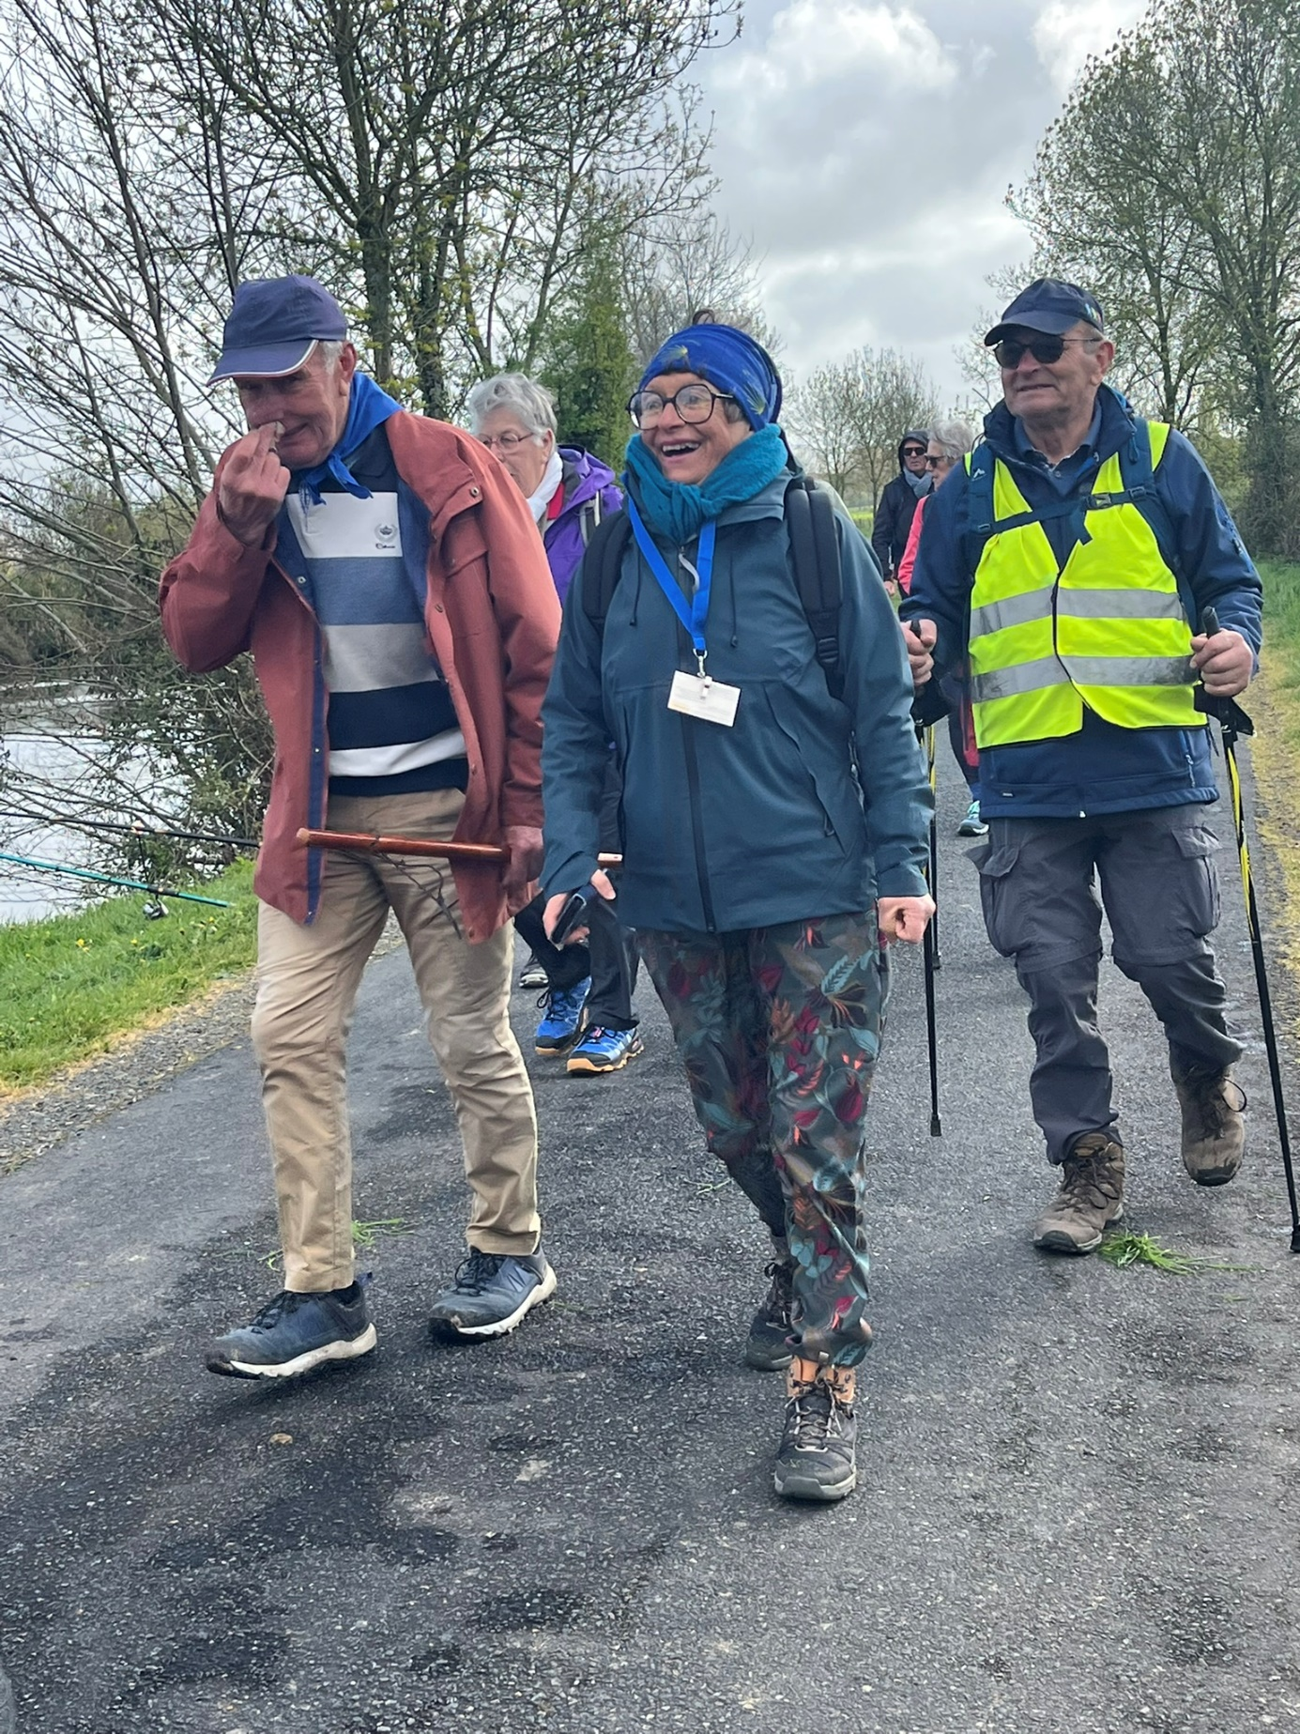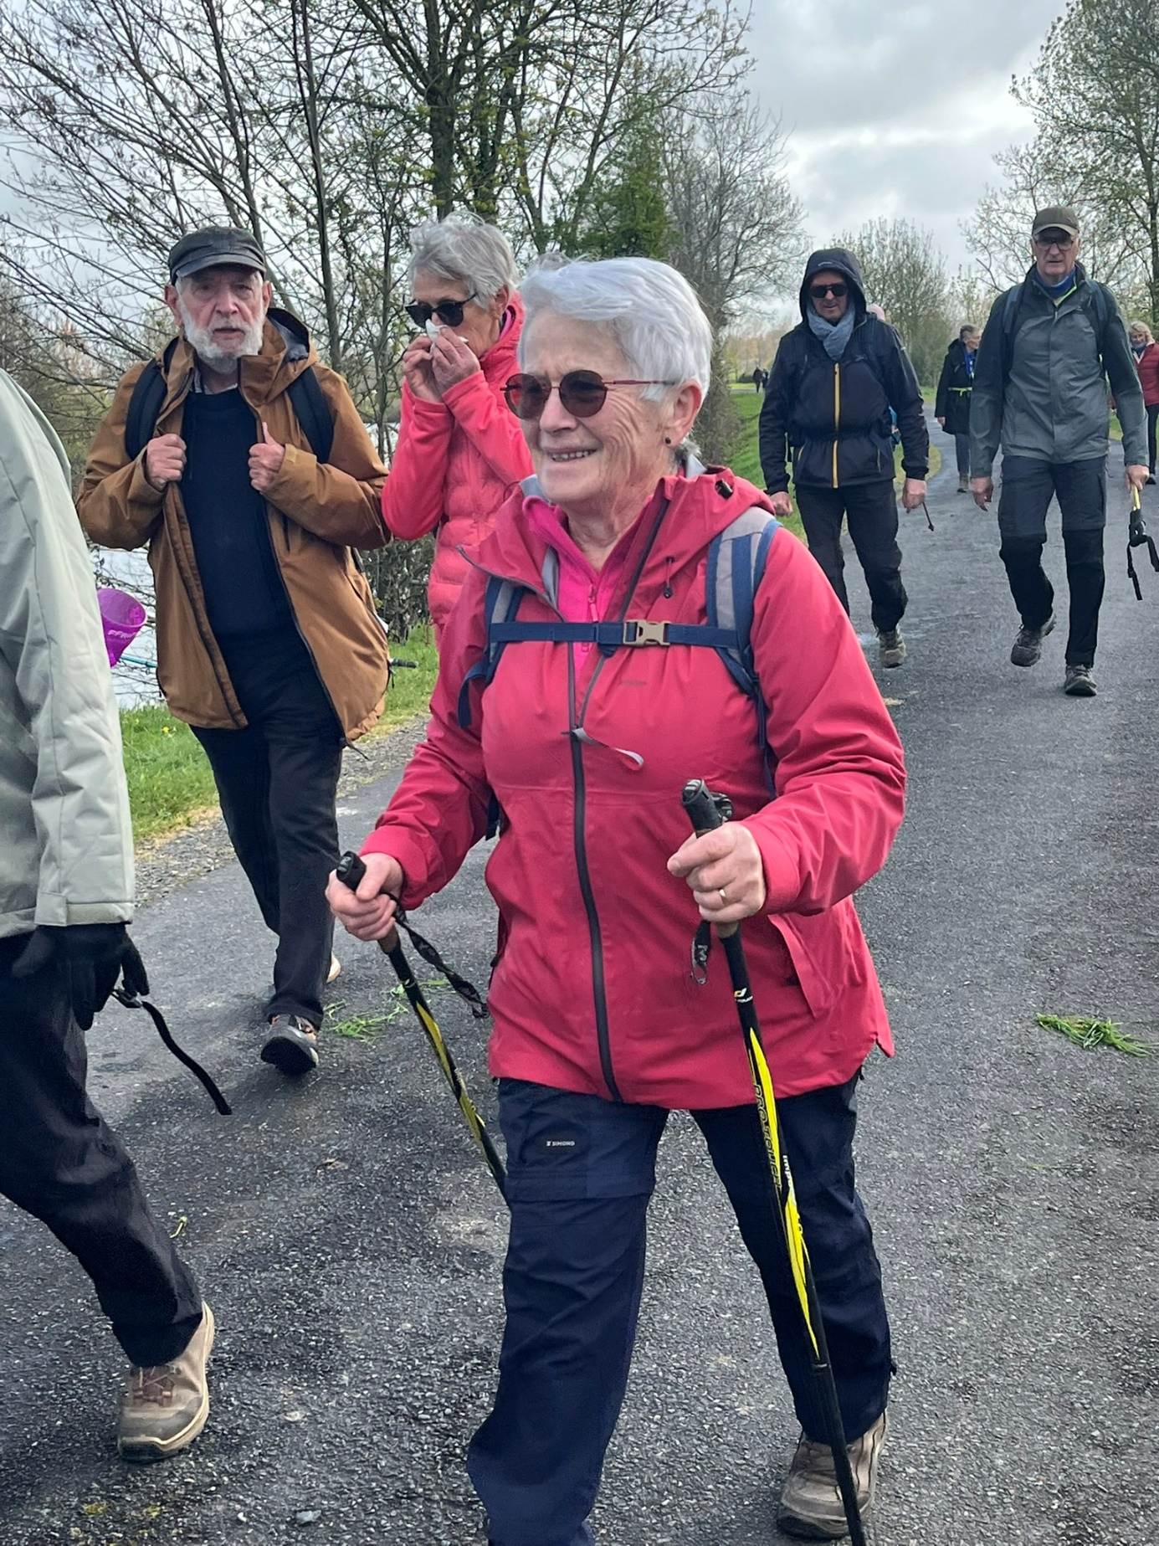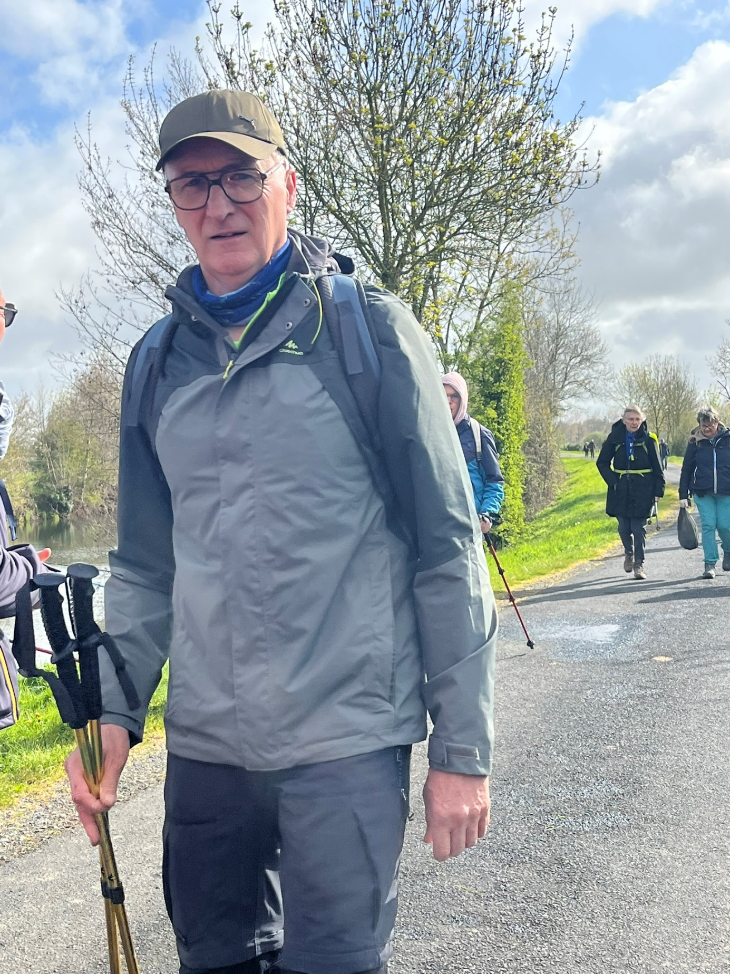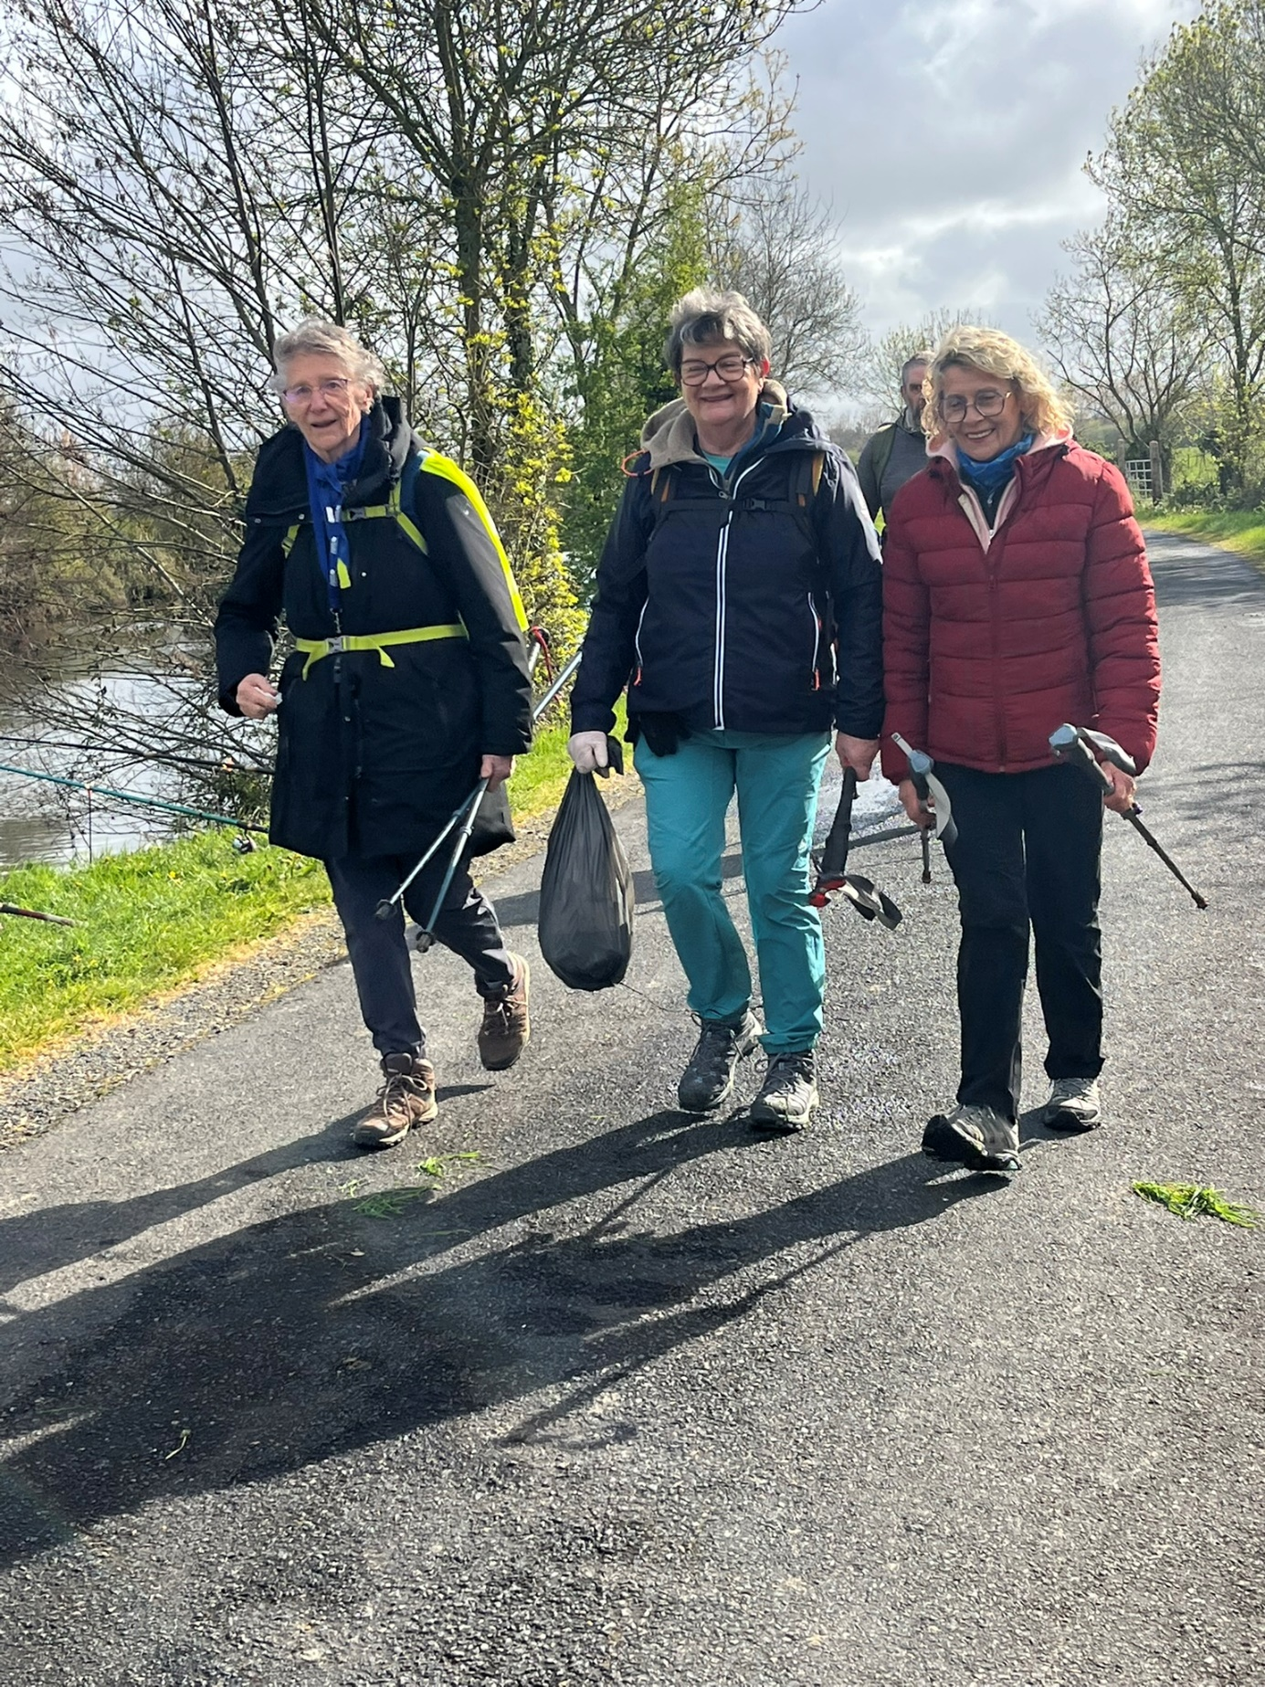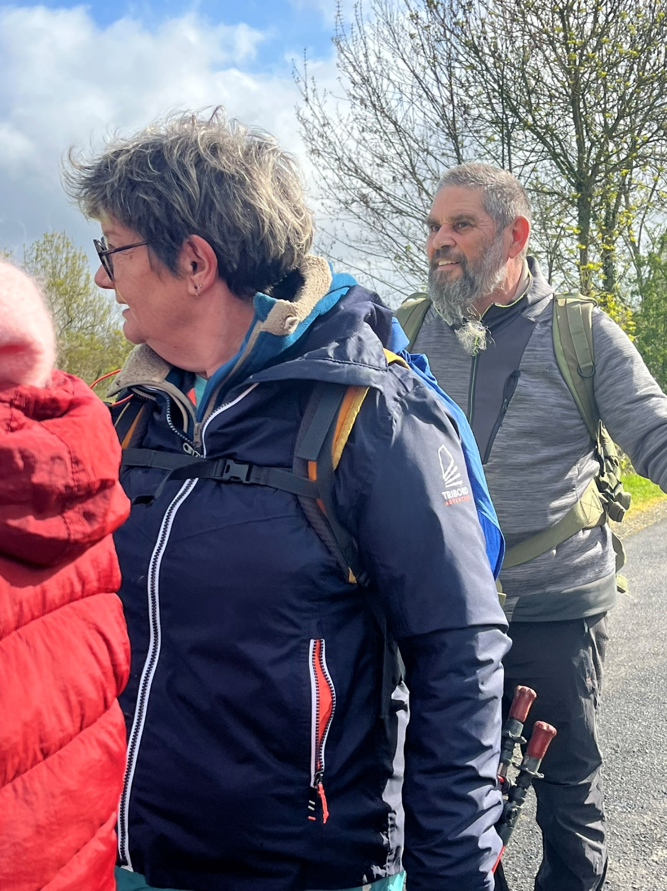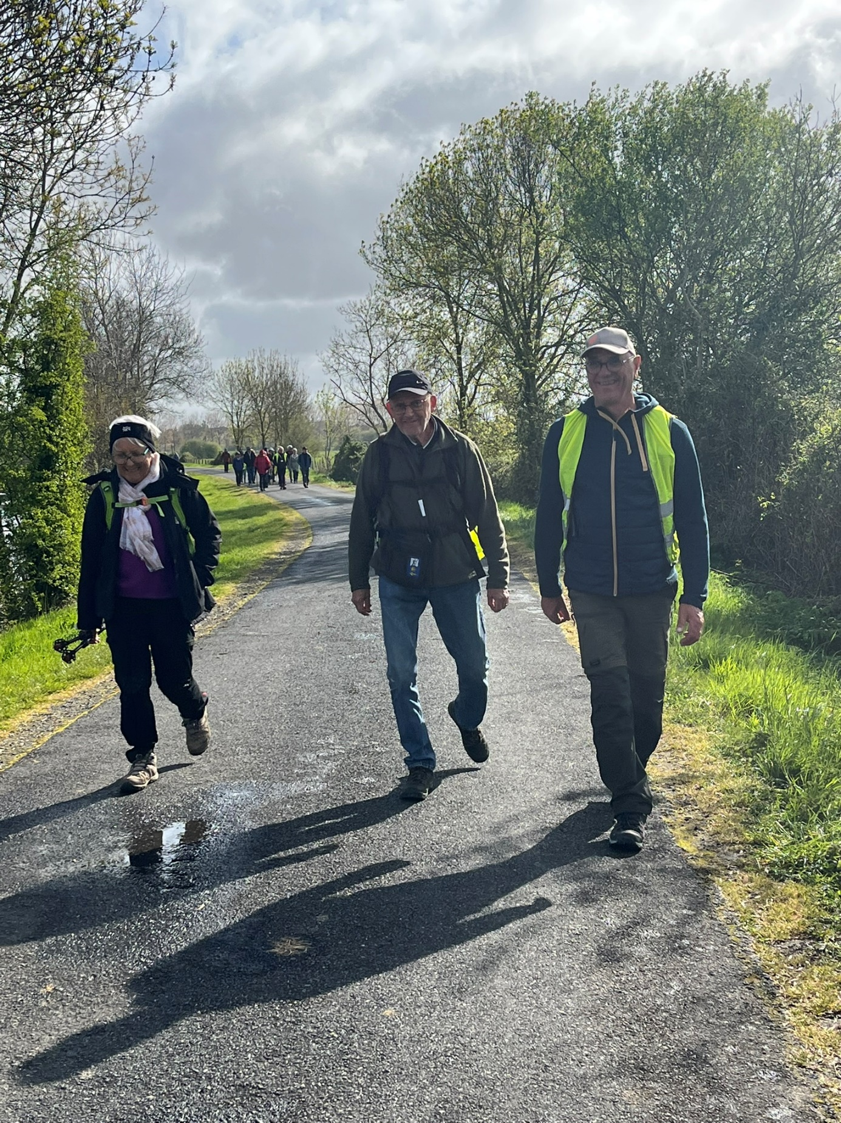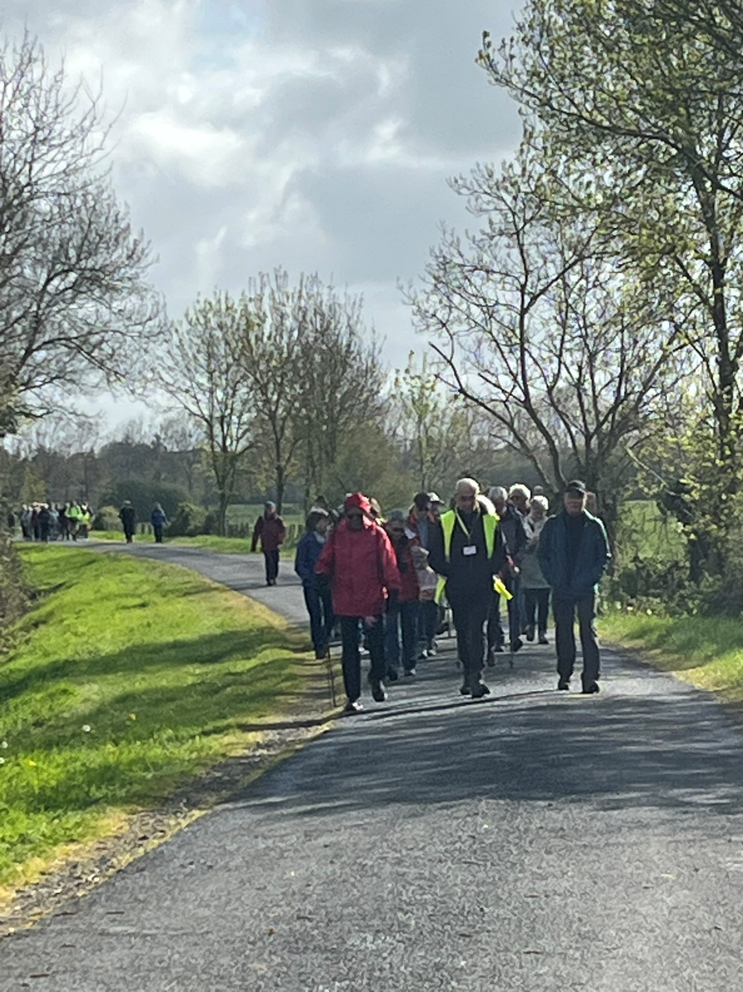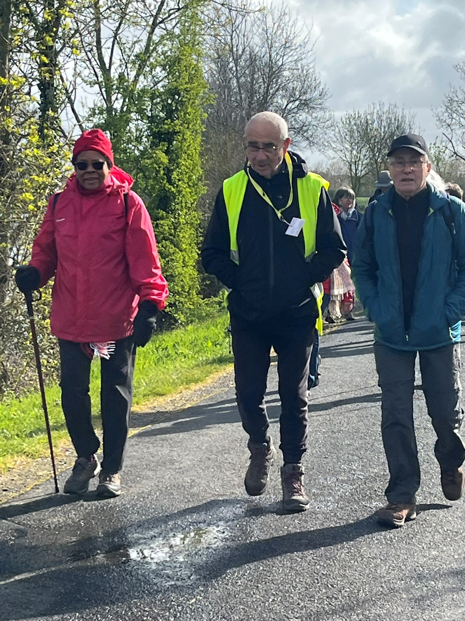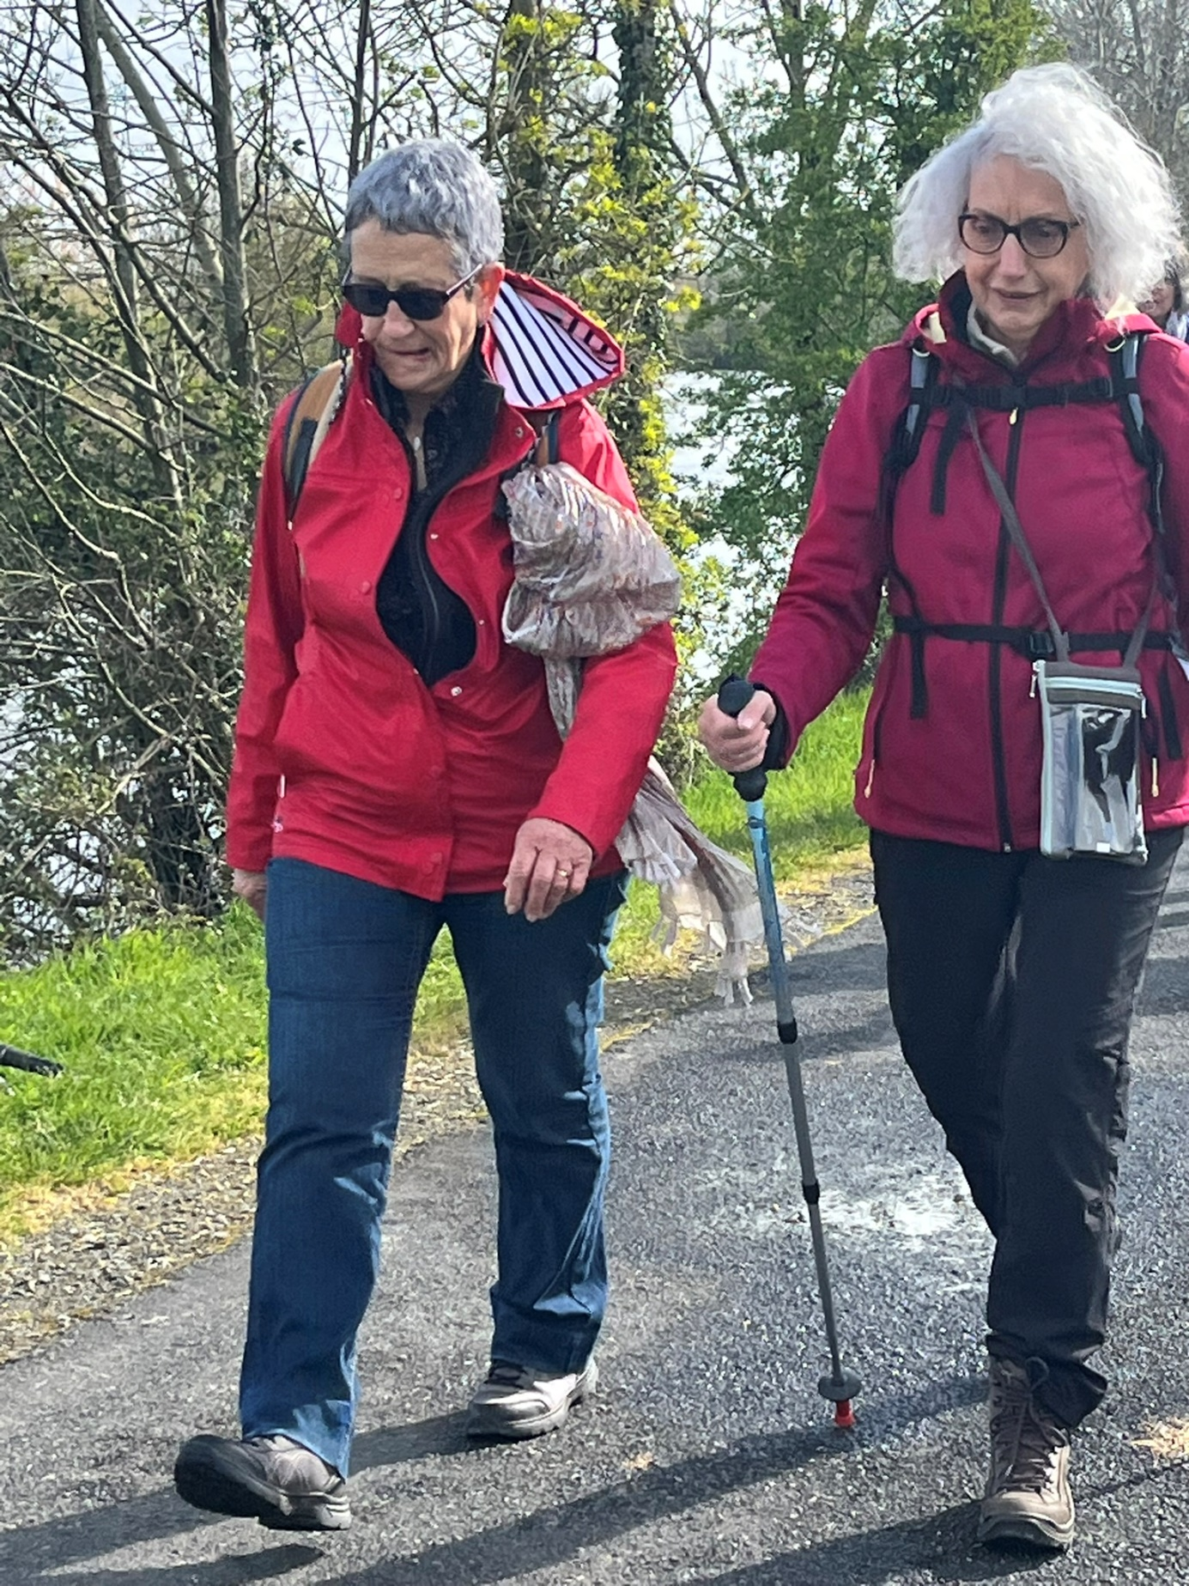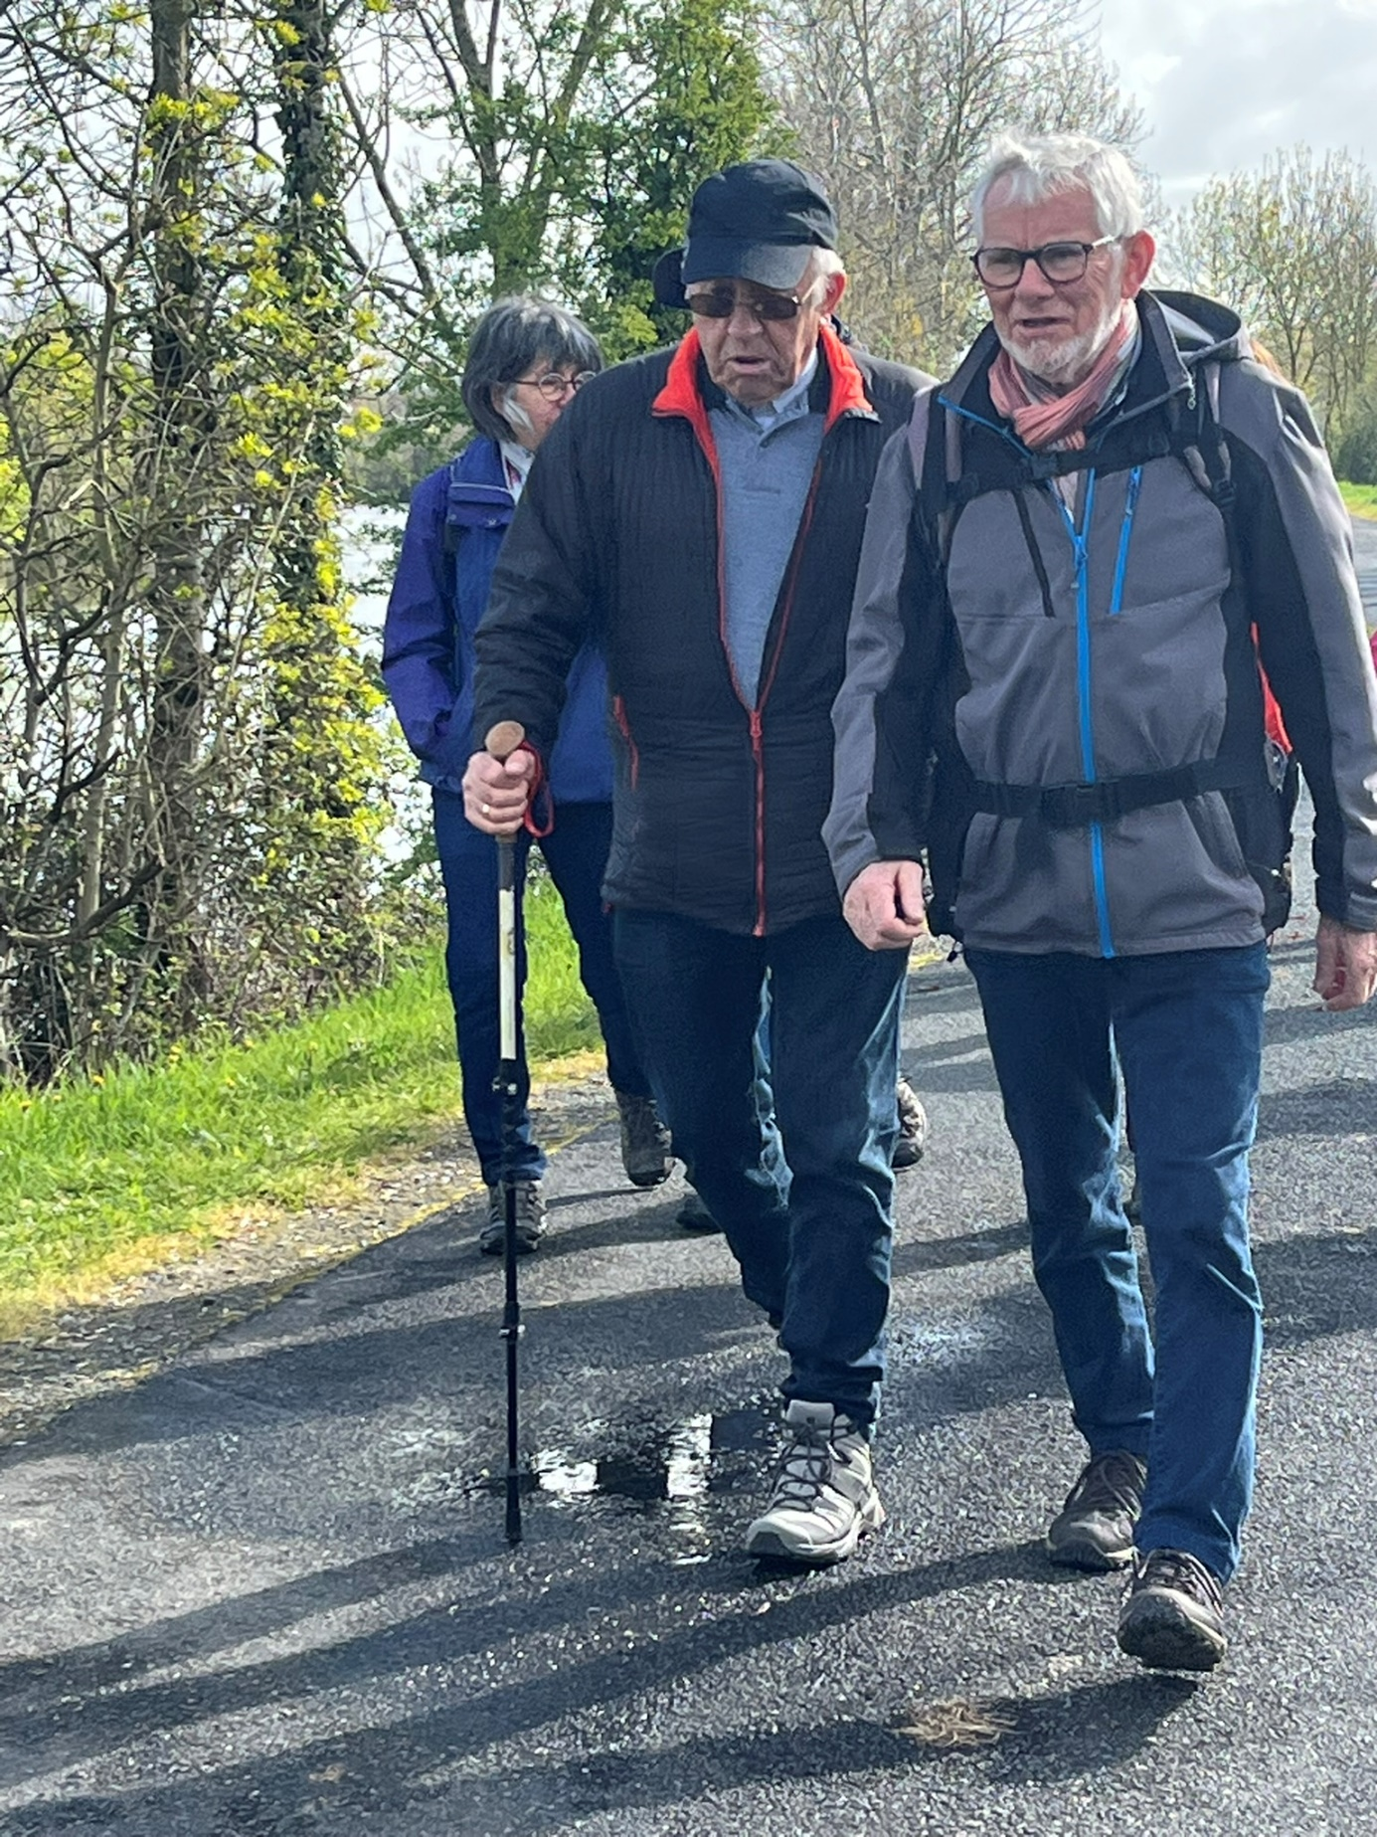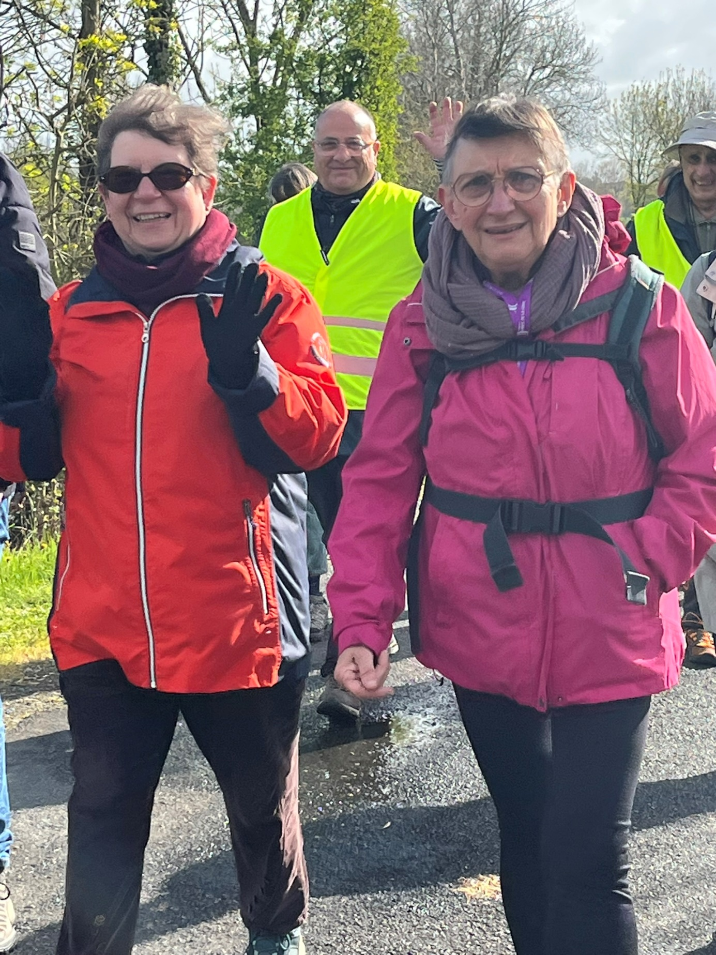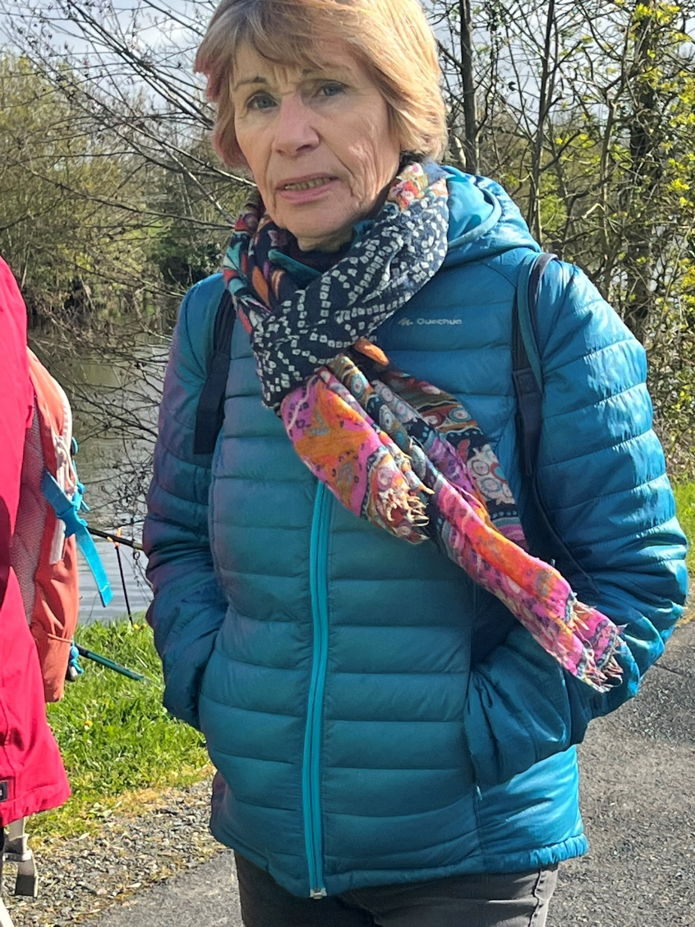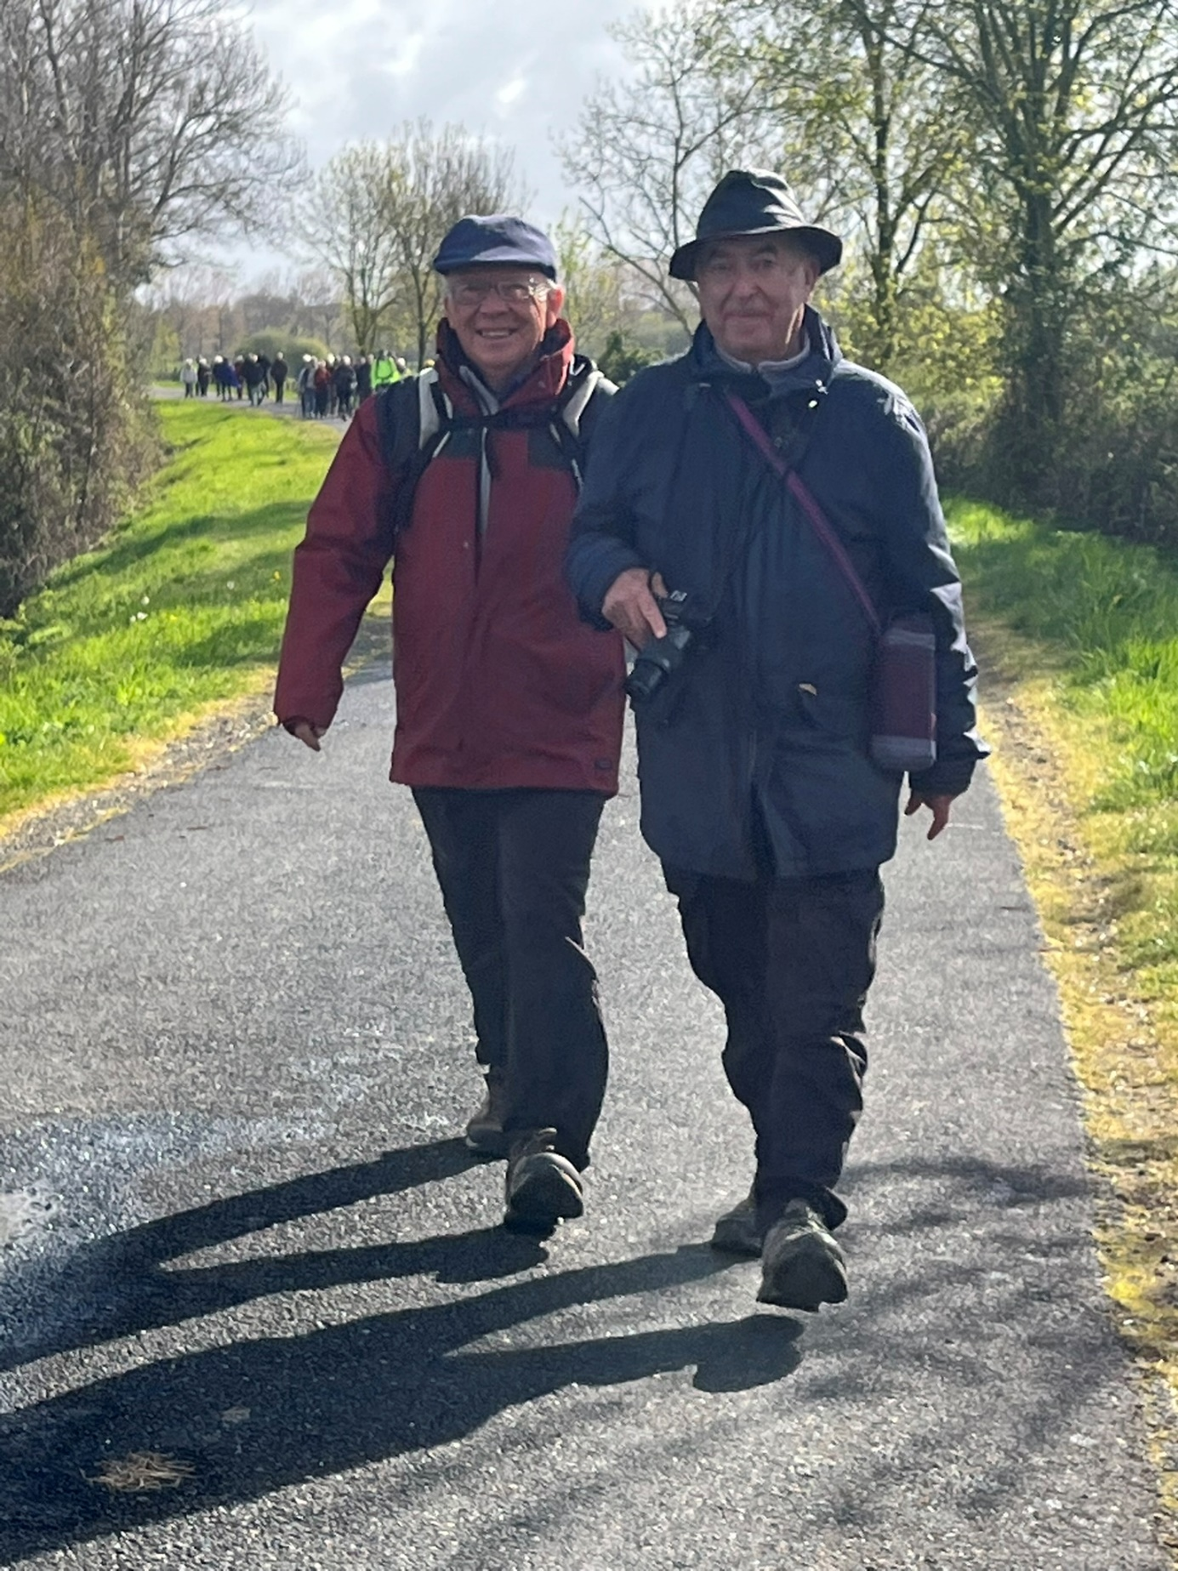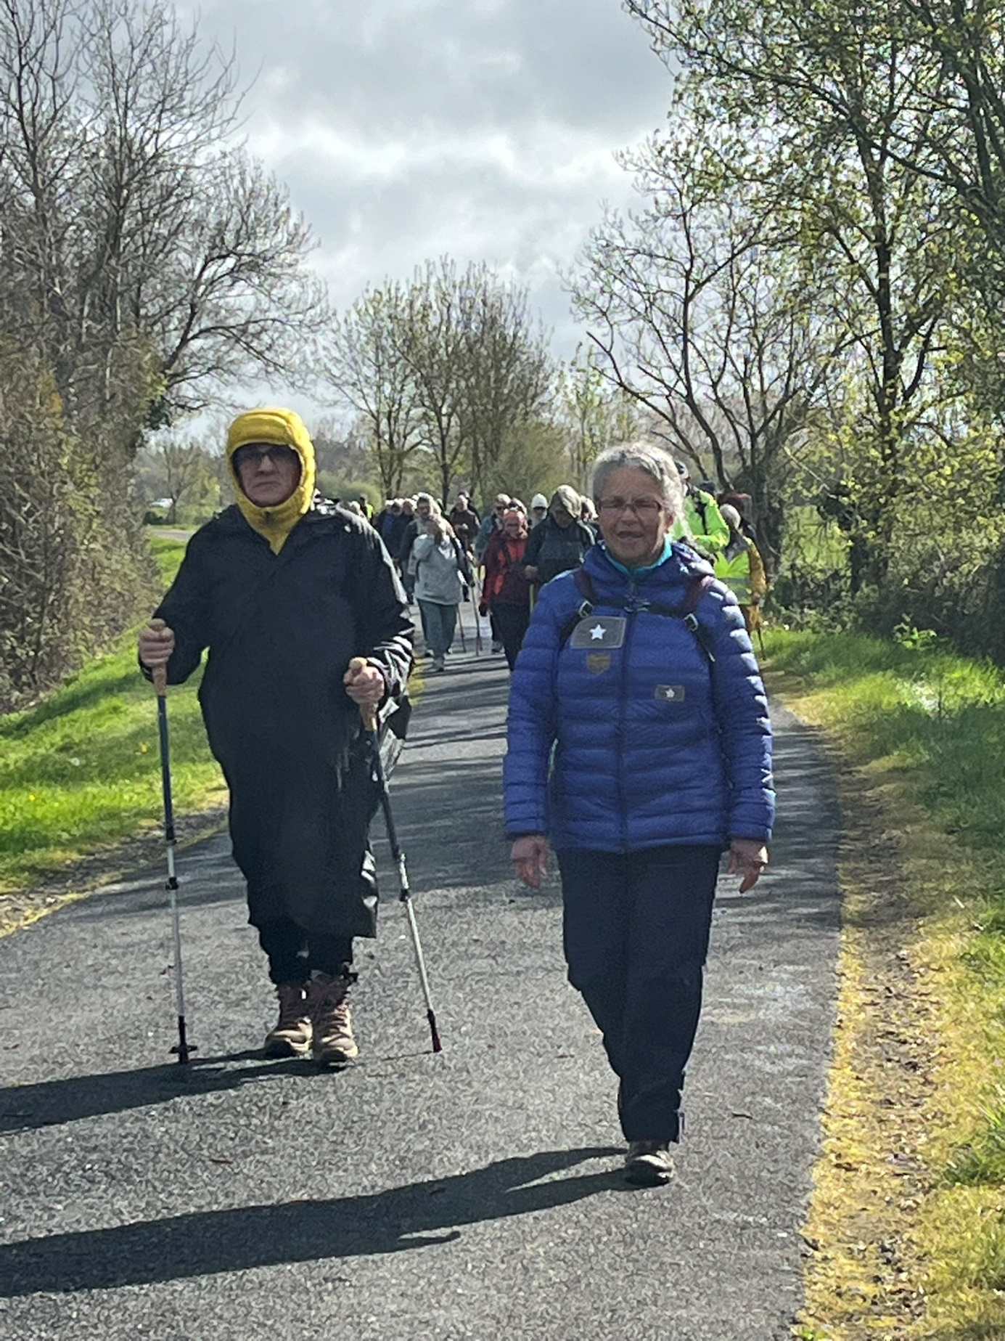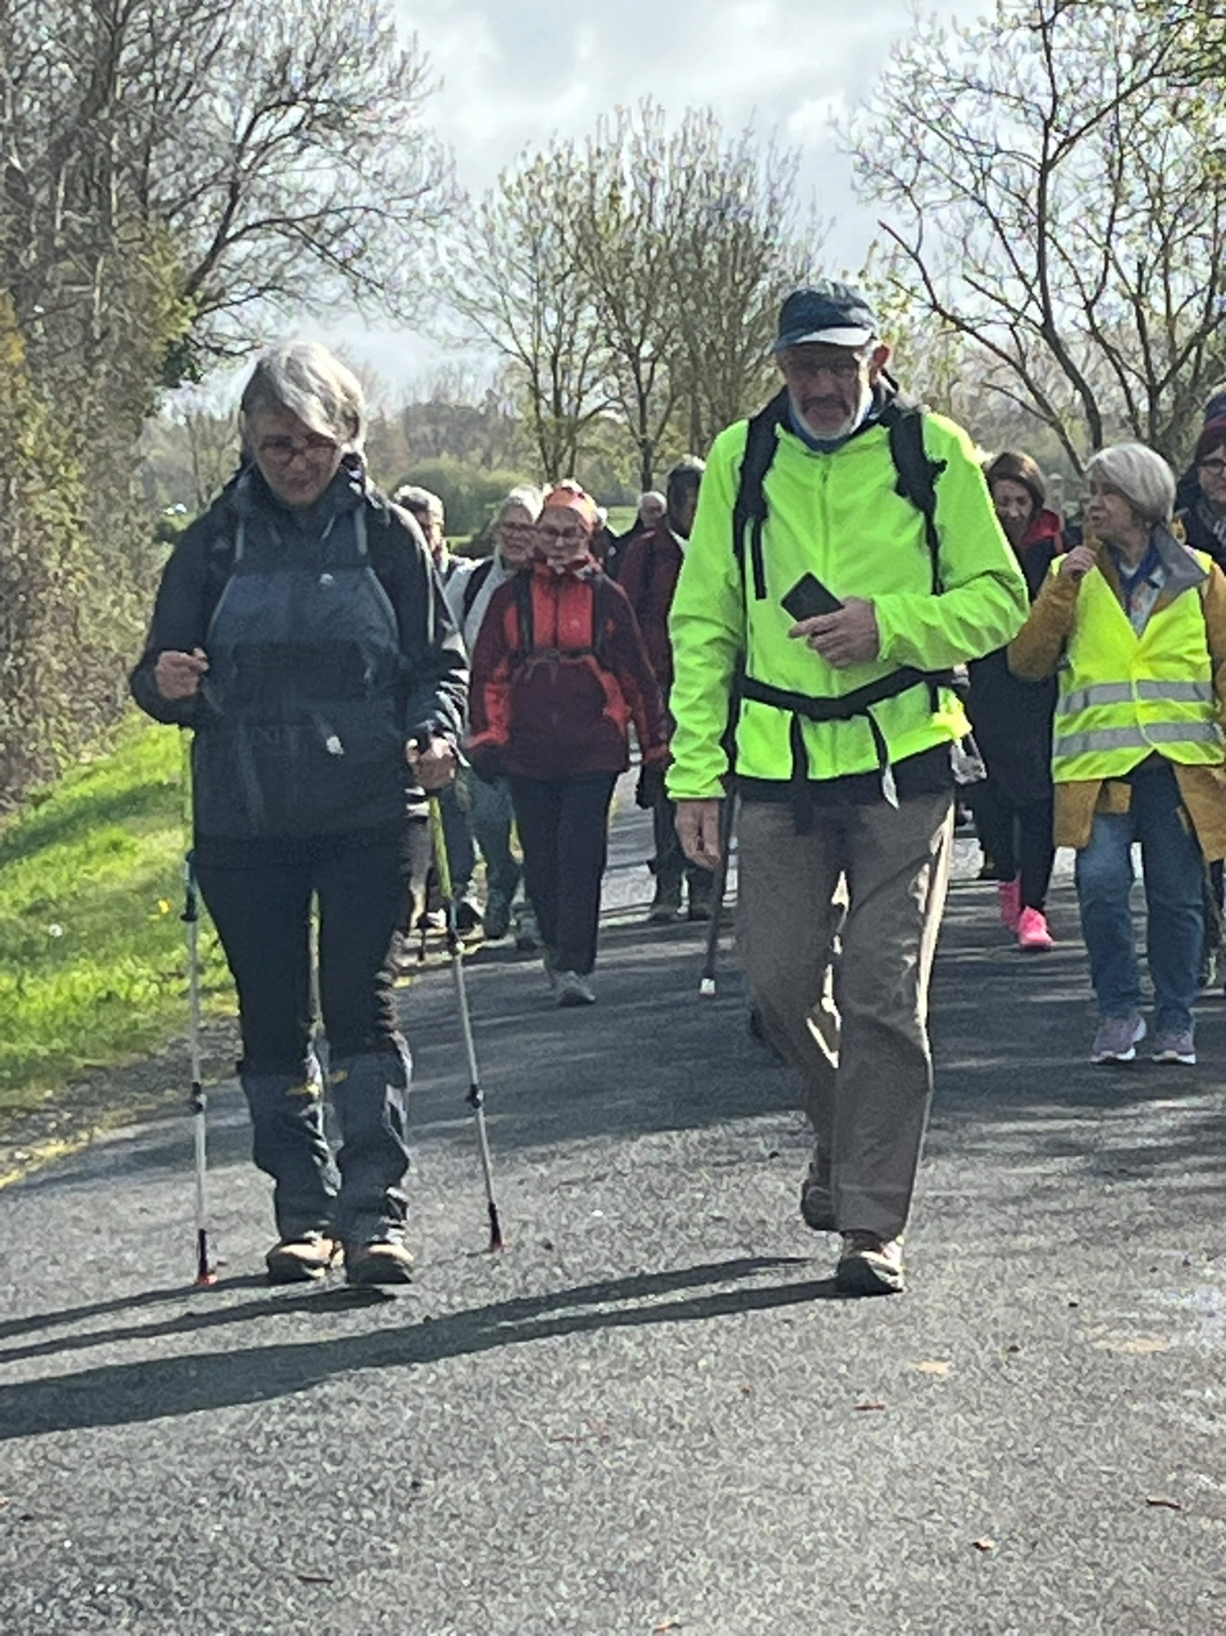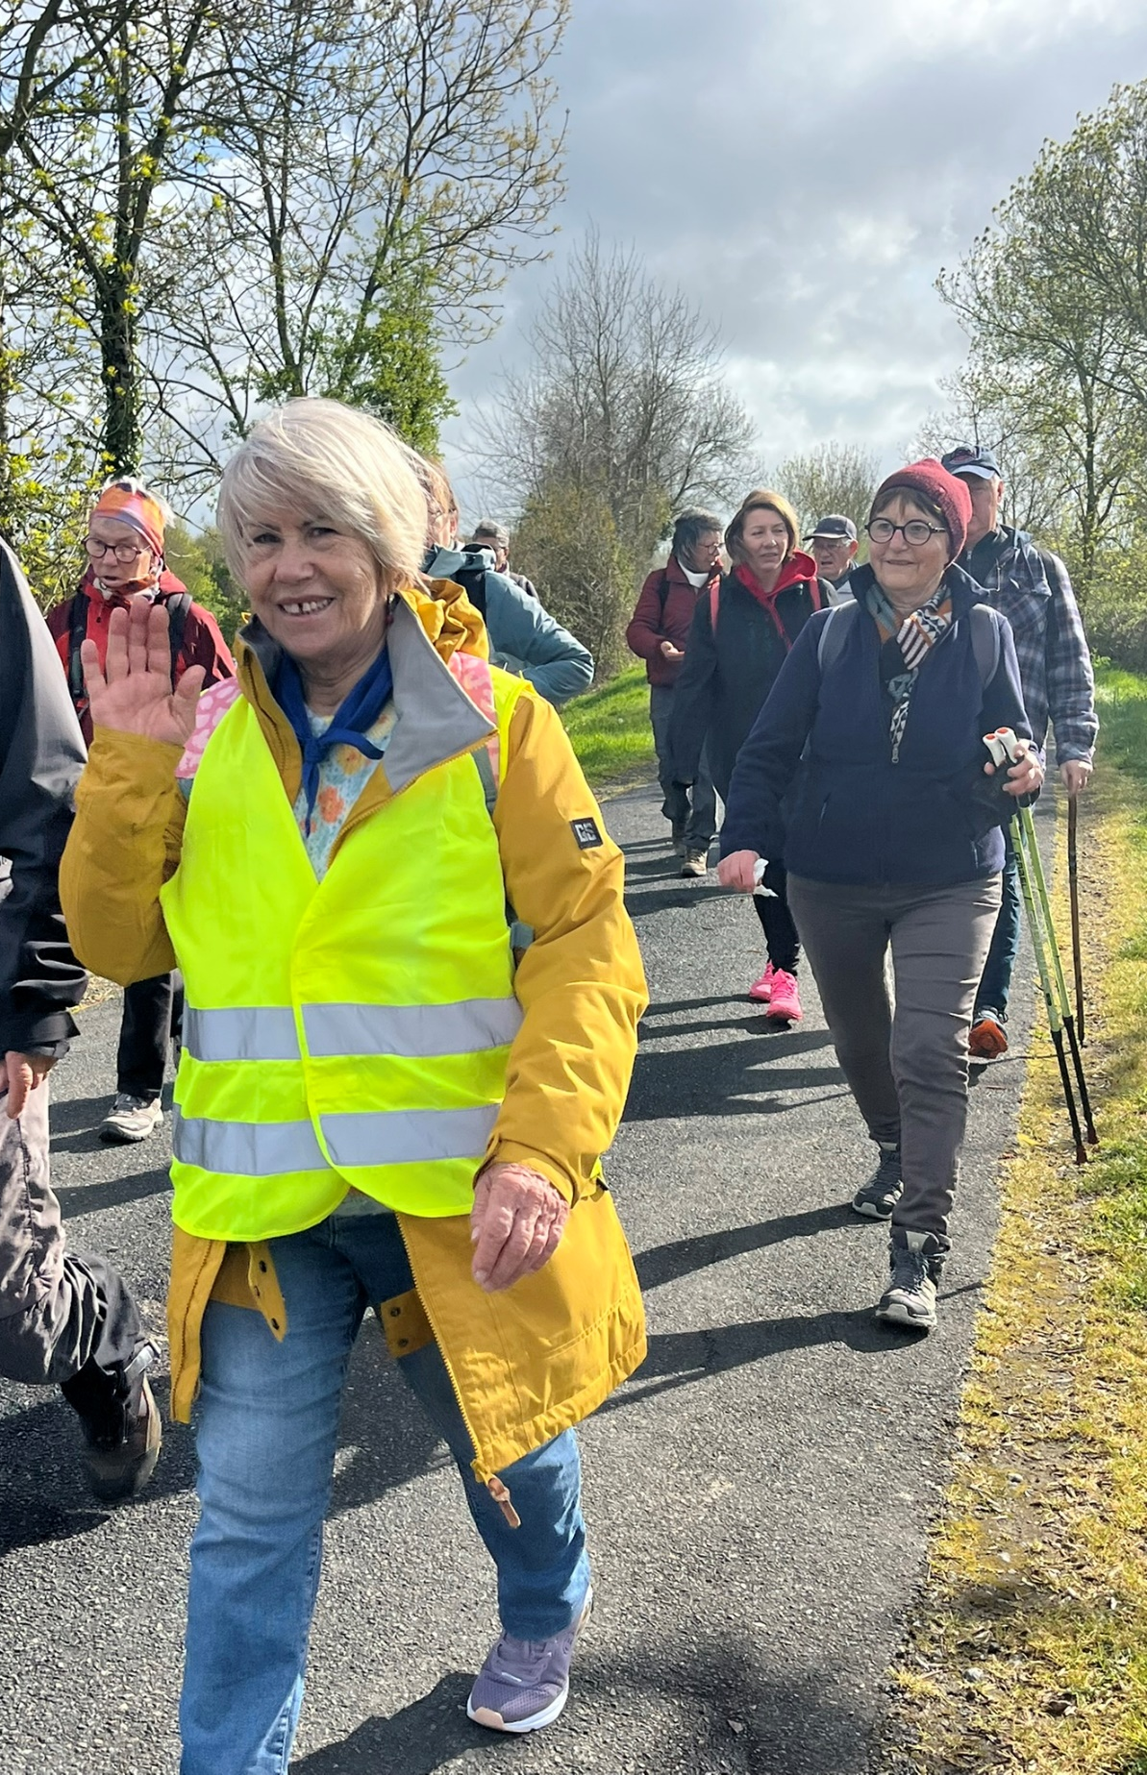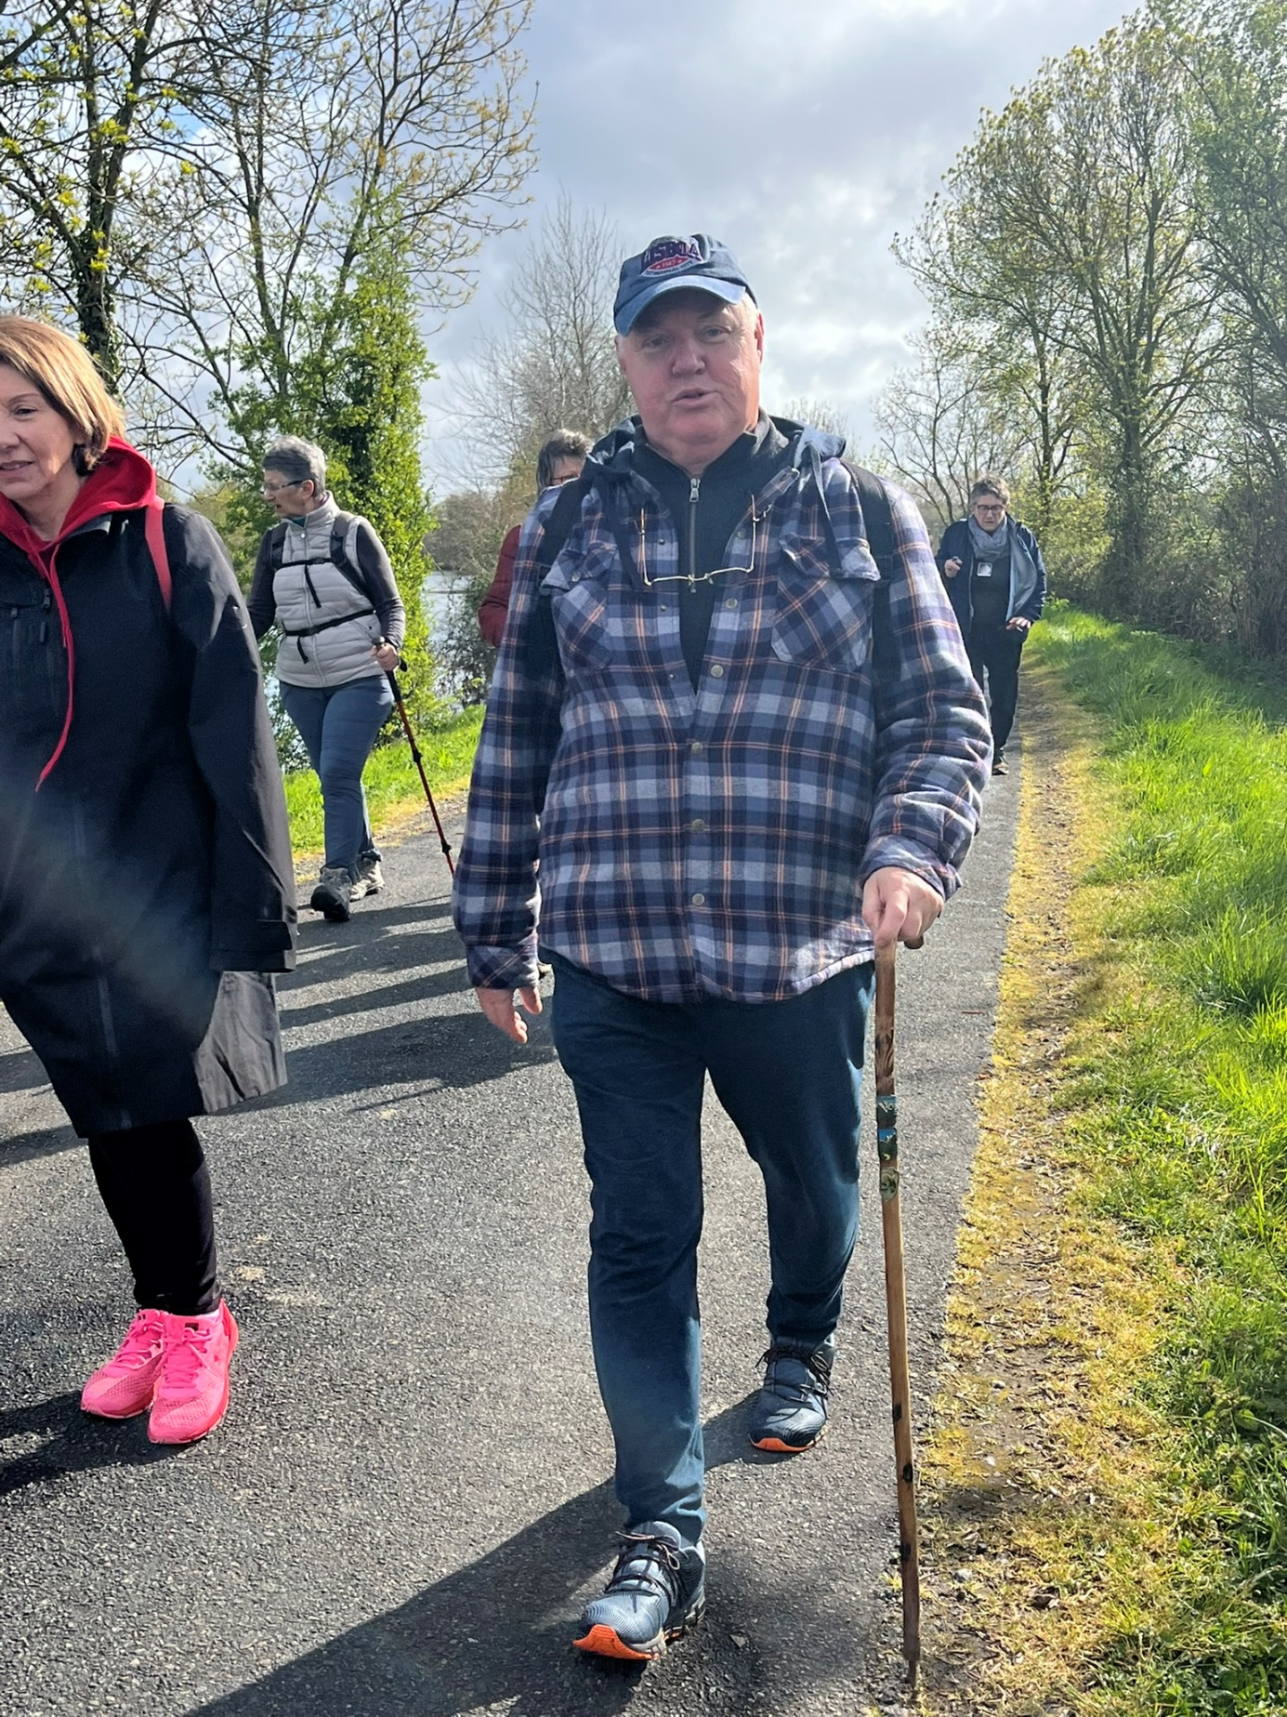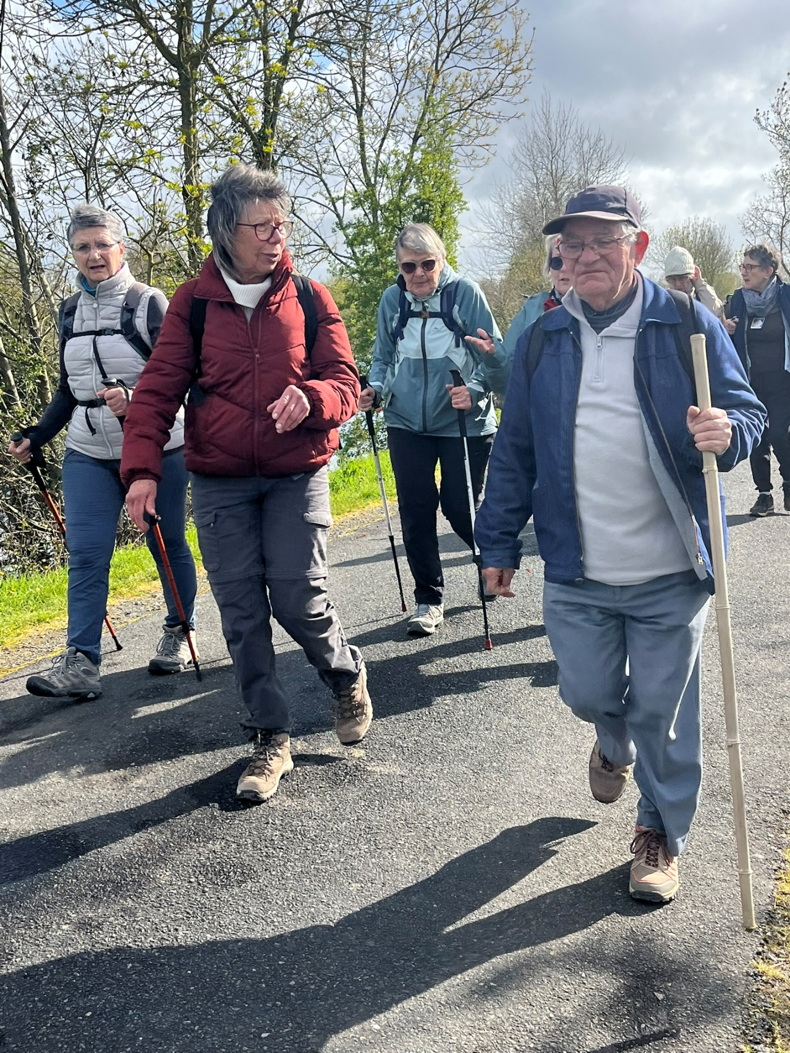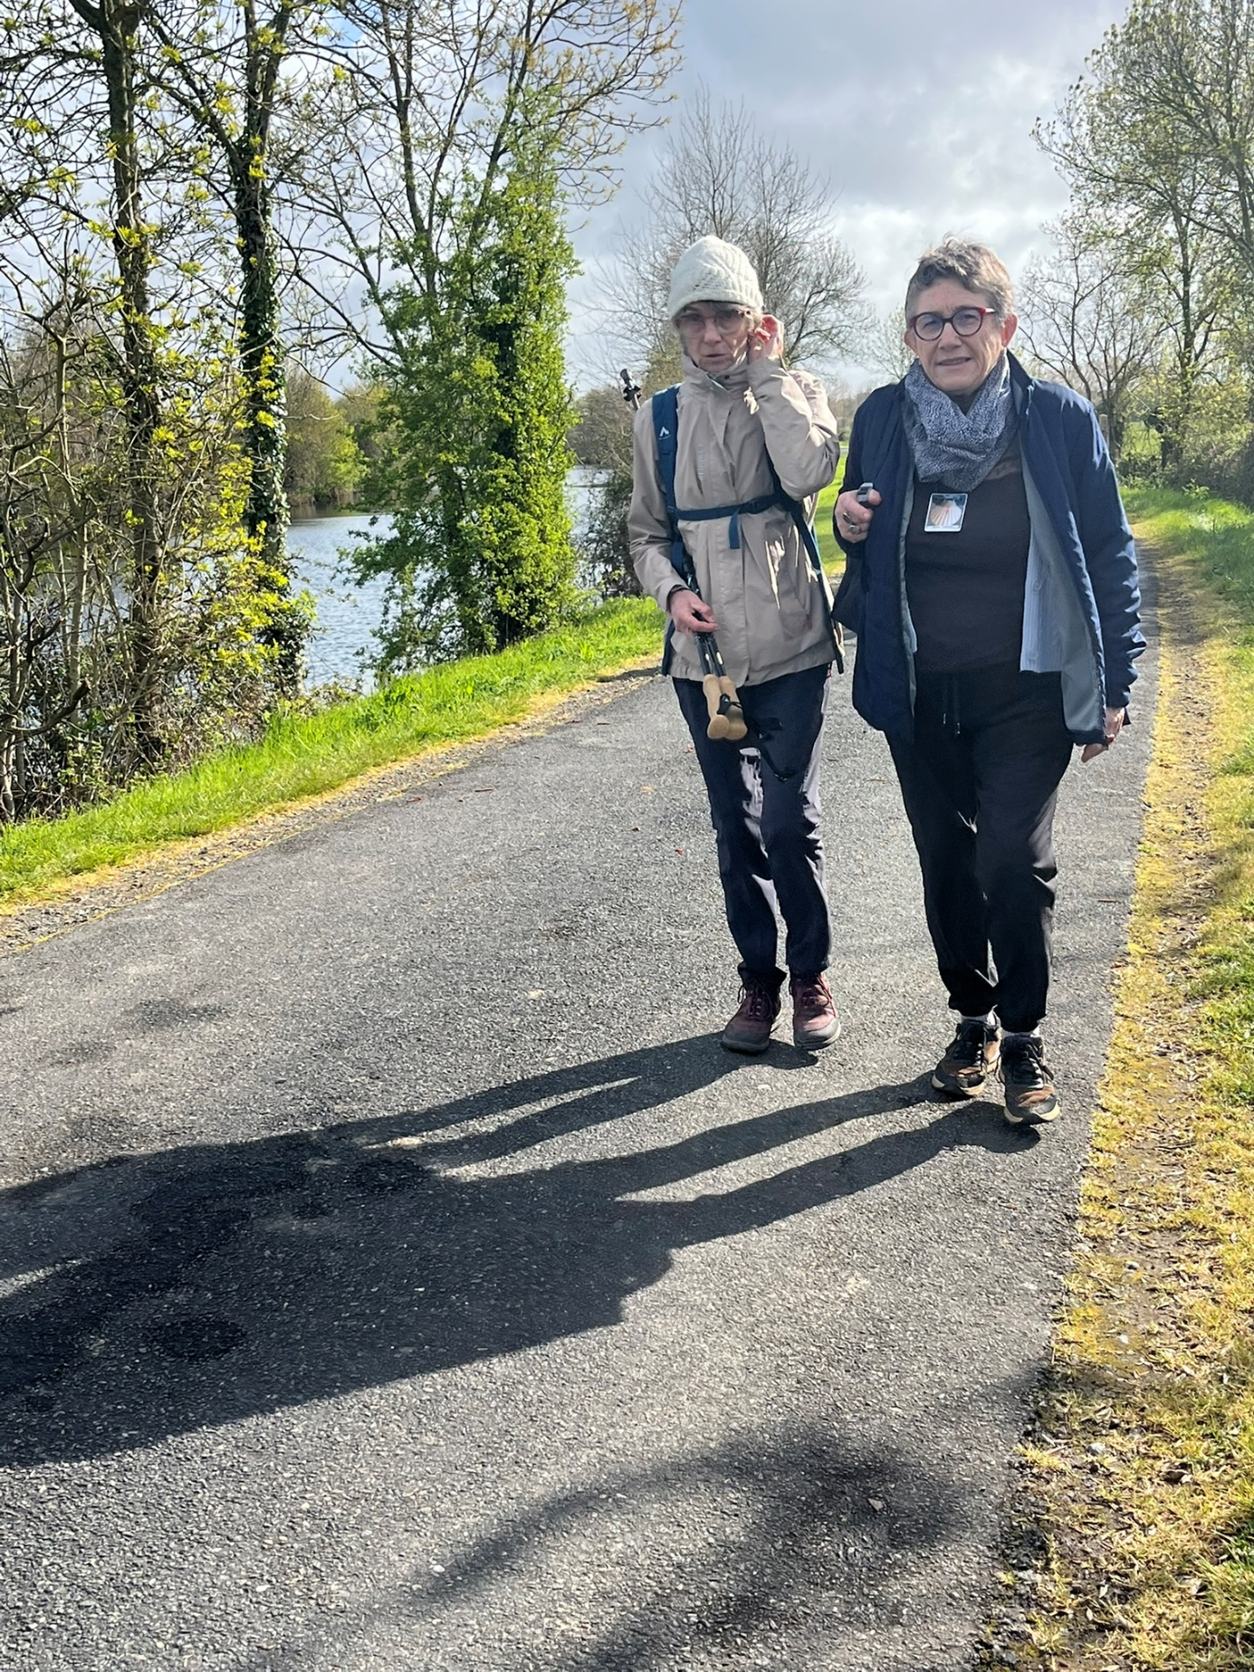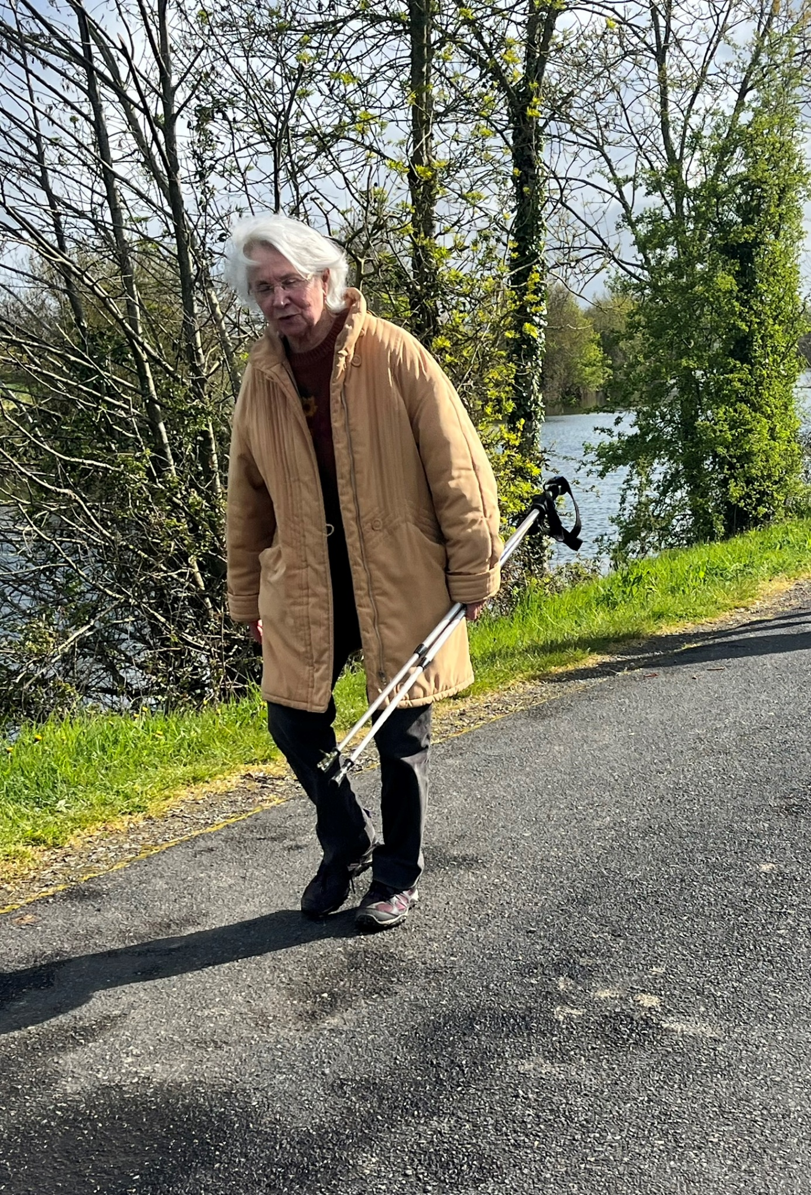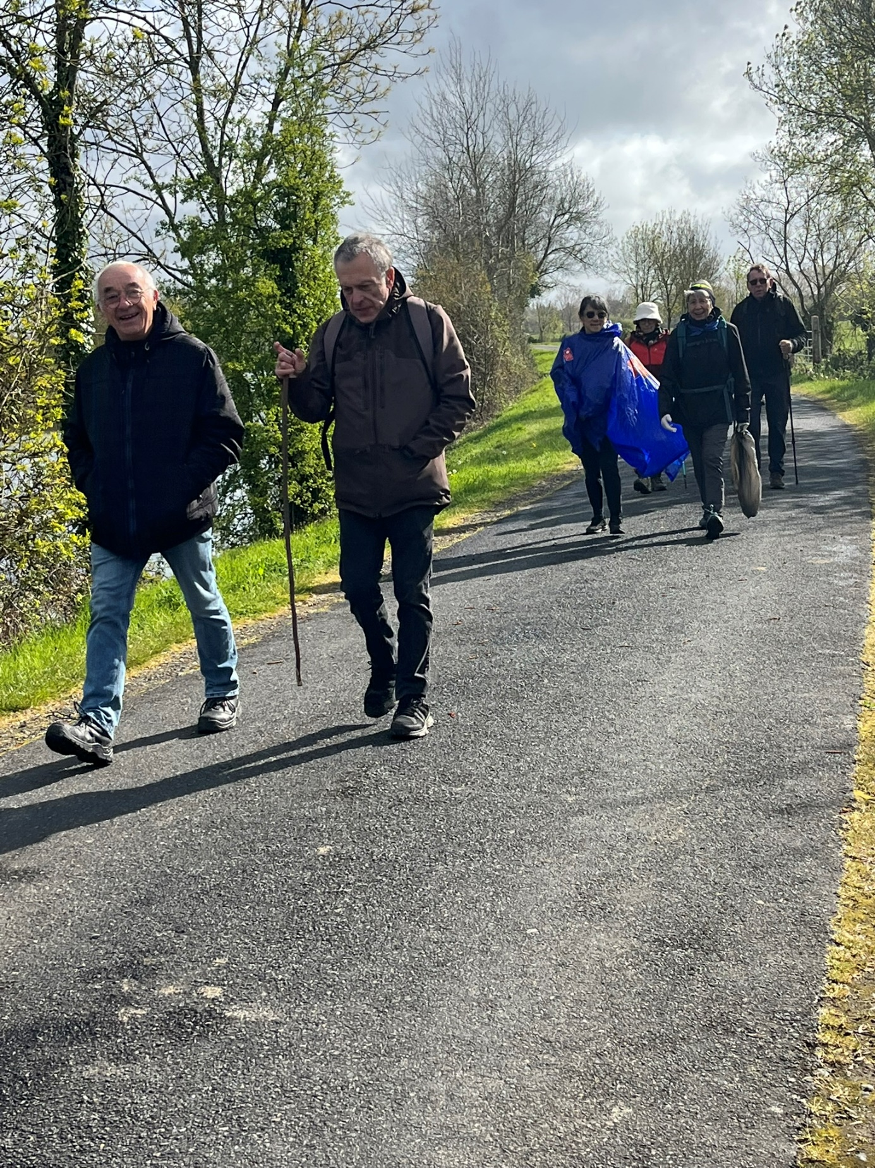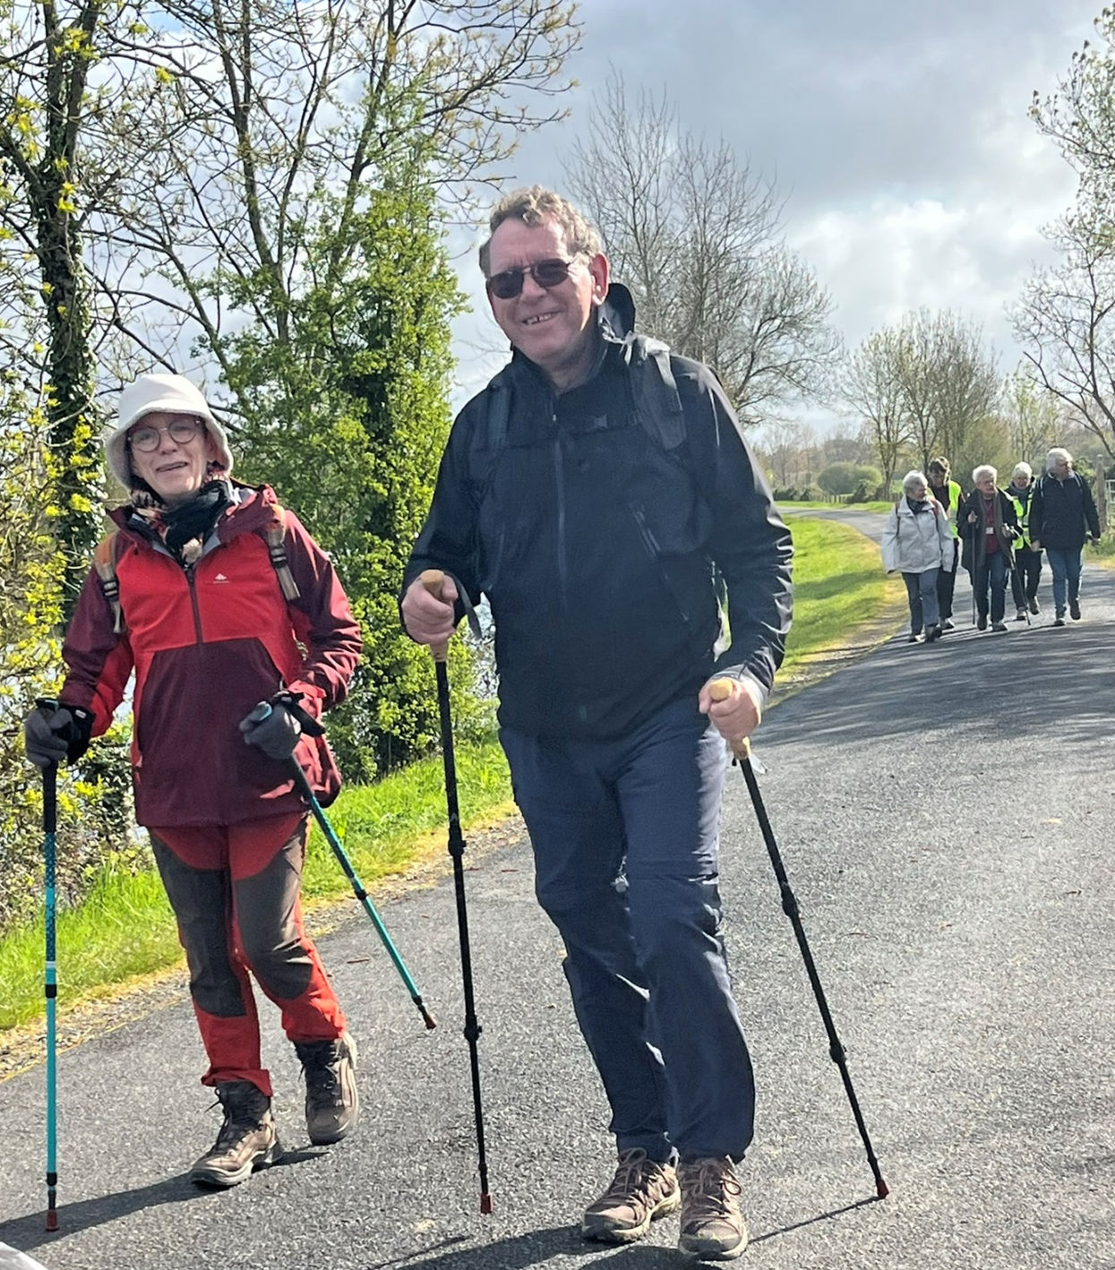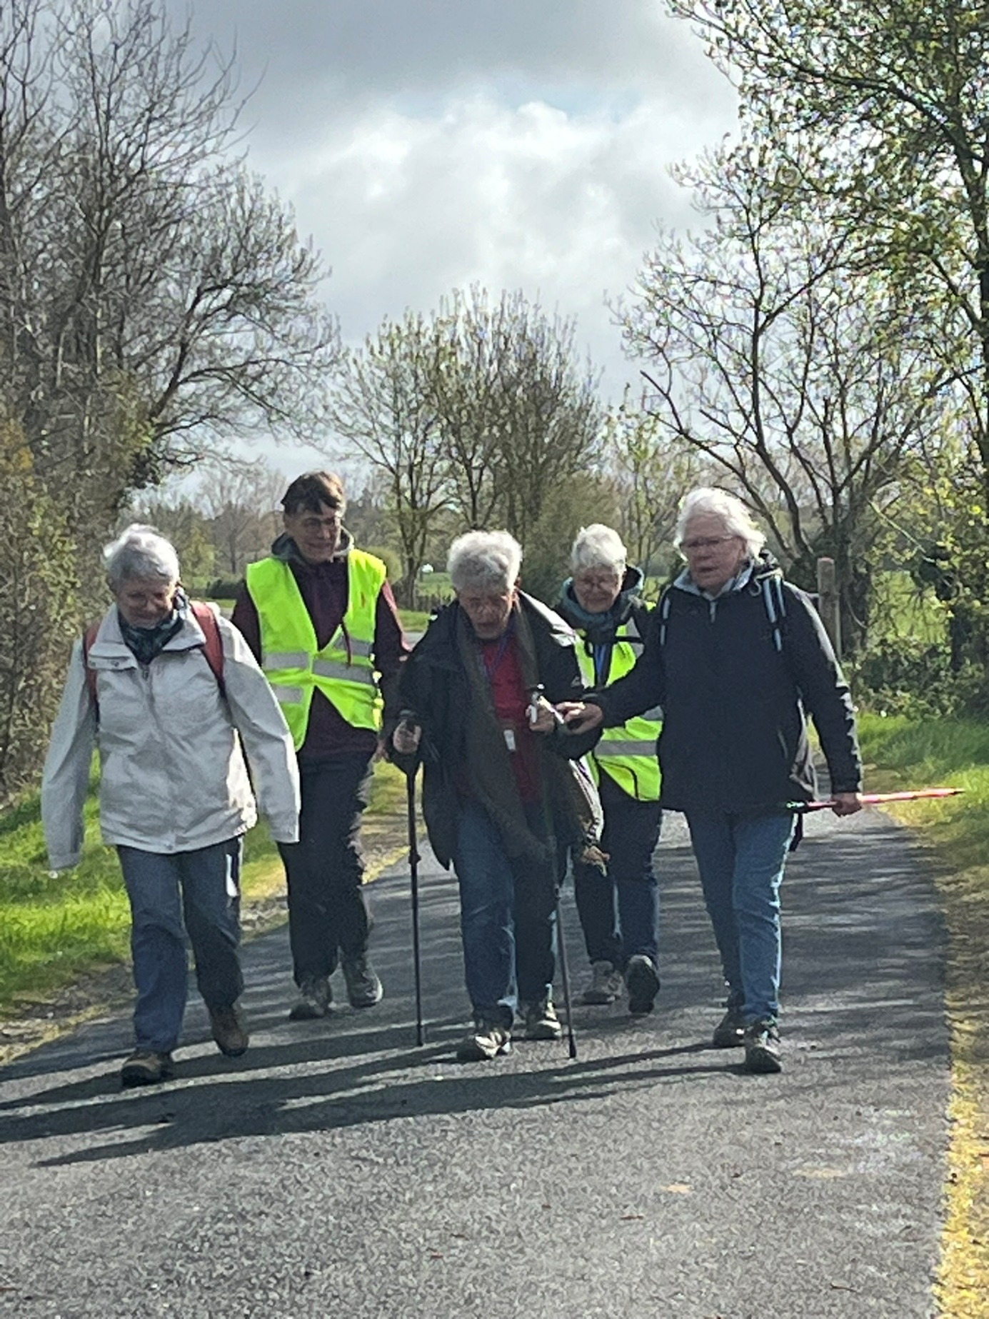Première sortie de l’année : Fontenay-le-Comte

